電子學題庫
命題  教師 |  | 班級 |  | 座號 |  | 姓名

◎ 選擇題，共300題，每題0分
( 4 ) 1. 所謂超大型積體電路（VLSI）係指在一個半導體晶片上的零件數目為
(1) 10～100個 (2) 100～1000個 (3) 1000～10000個 (4) 10000 個以上
( 3 ) 2. 電子材料中，積體電路一般簡稱為
(1) TTL (2) CMOS (3) IC (4) CT
( 3 ) 3. 使用三用電表歐姆檔測量二極體後，將探棒極性互換再測一次，下列何種情況表示二極體為良好狀態？
(1) 兩次都出現高電阻狀態 (2) 兩次都出現低電阻狀態 (3) 一次出現高電阻狀態，另一次出現低電阻狀態 (4) 三用電表無法對二極體做基本的判斷
( 4 ) 4. 下列敘述何者錯誤？
(1) 當溫度升高時，一般金屬導體電阻增加 (2) 半導體（矽等），溫度上升時，其電阻下降 (3) 在P型半導體裡，導電的載子主要是電洞 (4) 在N型半導體裡，電洞的濃度將隨溫度的升高而減少
( 4 ) 5. 下列敘述，何者正確？
(1) 二極體導通時之順向壓降，與溫度成正比 (2) 白金電阻性溫度檢知器（RTD）有負溫度係數 (3) 電熱偶（thermalcouple）之熱電動勢與溫度成反比 (4) 熱敏開關一般是由兩種不同溫度係數之金屬構成
( 4 ) 6. 稽納電壓為6.8V的稽納二極體，在I_{Z}變化2mA時會有50mV的V_{Z}變化，則當流過4mA電流時，跨於二極體二端之電壓為
(1) 6.6V (2) 6.7V (3) 6.8V (4) 6.9V
( 4 ) 7. 下列何種元素摻入純質半導體材料中可將純質半導體的電特性轉變為P型半導體？
(1) 磷 (2) 砷 (3) 銻 (4) 硼
( 1 ) 8. 如圖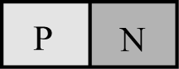所示，有一個p−n接面的二極體，請問在n型半導體內的總電荷極性為
(1) 正的 (2) 負的 (3) 中性的 (4) 不能決定
( 1 ) 9. 下列何者為光電晶體的等效電路
(1) 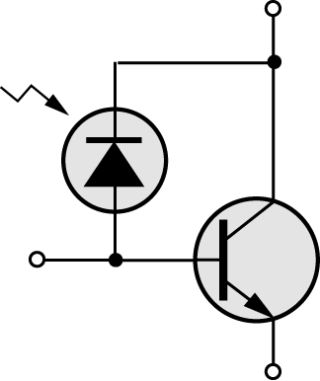 (2) 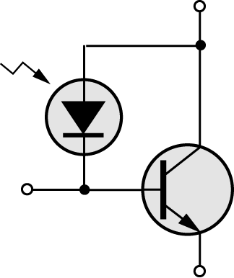 (3) 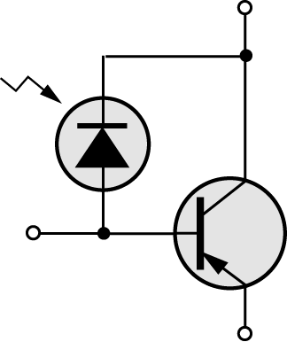 (4) 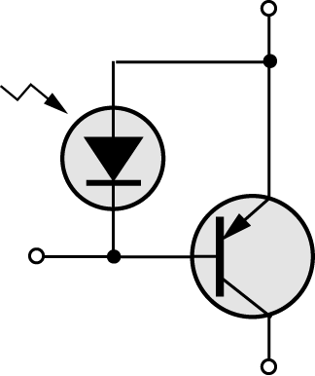
( 4 )10. 下列何者對外質半導體之陳述錯誤？
(1) P型半導體的多數載子是電洞 (2) P型半導體所加入的雜質稱為受體 (3) 導電性較本質半導體好 (4) P型半導體是滲入五價的元素
( 4 )11. 如圖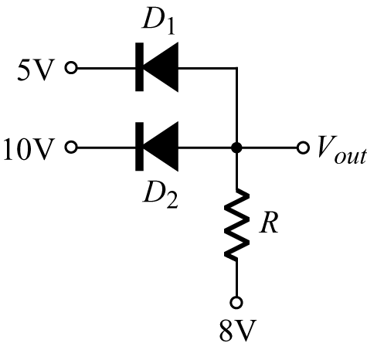所示之電路，輸出V_{out}為幾伏特？
(1) 8 (2) 10 (3) 15 (4) 5伏特
( 3 )12. 為避免功率放大器之功率電晶體，因熱跑脫（thermal runaway）而燒毀，常使用下列何者作熱補償（thermal compensation）？
(1) 水泥電阻 (2) 熱敏開關 (3) 二極體 (4) 散熱油
( 2 )13. 有關光二極體（Photo diode）特性，下列敘述何者正確？
(1) 正常應順向工作才有意義 (2) 它係以光照度來控制流經二極體的電流 (3) 它係以光照度來控制二極體的順向電阻 (4) 它是一種發光體
( 1 )14. 下列有關矽與鍺二極體之比較何者正確？
(1) 矽二極體的逆向峰值電壓遠高於鍺二極體 (2) 矽二極體的可工作溫度遠低於鍺二極體 (3) 矽二極體的臨界電壓低於鍺二極體 (4) 矽二極體的反向飽和電流高於鍺二極體
( 1 )15. 使用三用電表之電阻檔測量二極體，假設二極體的順向電阻為R₁及逆向電阻為R₂，若二極體為良好，則下列敘述何者正確？
(1) R₁的值非常小，R₂的值非常大 (2) R₁的值非常小，R₂的值亦非常小 (3) R₁的值非常大，R₂的值非常小 (4) R₁的值非常大，R₂的值亦非常大
( 2 )16. 下列有關二極體的敘述，何者正確？
(1) 在順偏時，擴散電容與流過之電流量無關 (2) 空乏區電容隨外加逆向偏壓之增加而減少 (3) 當外加逆向電壓增加時，空乏區寬度將減少 (4) 在固定之二極體電流下，溫度愈高，則二極體之順向壓降愈高
( 2 )17. 矽晶體在常溫時，價帶與傳導帶間之能隙約為何值？
(1) 0.67eV (2) 1.1eV (3) 0.9eV (4) 0.75eV
( 3 )18. LED發光之顏色與下列何者有關？
(1) 外加電壓大小 (2) 外加電壓頻率 (3) 材料能帶間隙 (4) 通過電流大小
( 1 )19. 1N4148是下列何種元件？
(1) 二極體 (2) 電晶體 (3) 場效電晶體 (4) UJT
( 4 )20. PN二極體逆向飽和電流I_{s}於溫度每上升10°C約增加一倍，有一二極體於300°K時，I_{s} =1μA，於400°K時，I_{s}應為
(1) 100μA (2) 200μA (3) 800μA (4) 1024μA
( 2 )21. 純半導體中最常使用的材料為鍺（Ge）和矽（Si），兩者皆為幾價元素？
(1) 3價 (2) 4價 (3) 5價 (4) 2價
( 2 )22. 如圖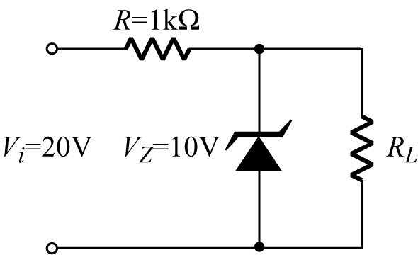所示，欲使稽納（Zener）二極體正常工作，其R_{L}最小值為
(1) 0.5k$Ω$ (2) 1k$Ω$ (3) 2k$Ω$ (4) 3k$Ω$
( 1 )23. 在N型半導體中，傳導電子的載子（carrier）主要是
(1) 電子 (2) 離子 (3) 電洞 (4) 分子 (5) 原子
( 1 )24. 一般常用的發光二極體（LED），發亮時流過它的電流約為多少？
(1) 10mA (2) 1mA (3) 1000μA (4) 100mA
( 2 )25. 如圖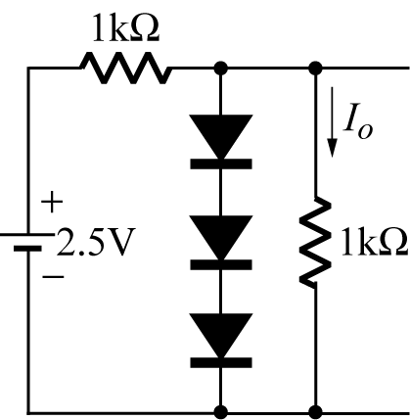 所示之電路，其I_{o}為何（設二極體在順向壓降為0.7V時導通）？
(1) 0mA (2) 1.25mA (3) 2.1mA (4) 2.5mA
( 3 )26. 如圖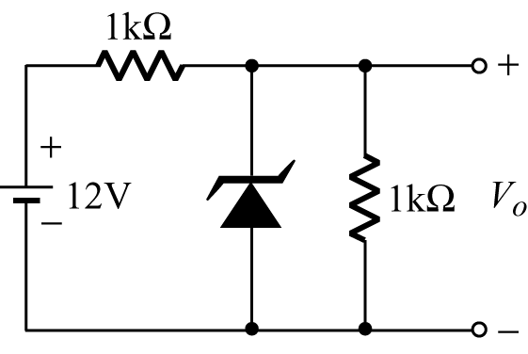所示，稽納二極體之稽納電壓為9V，則輸出電壓V_{o}=？
(1) 12V (2) 9V (3) 6V (4) 1V
( 4 )27. 下列那種二極體的主要功能，其正常動作方式不是在逆向偏壓（reverse bias）的情況下？
(1) 稽納二極體（Zener diode） (2) 變容二極體（varactor diode） (3) 累增崩潰二極體（avalanche diode） (4) 發光二極體(LED)
( 3 )28. 如圖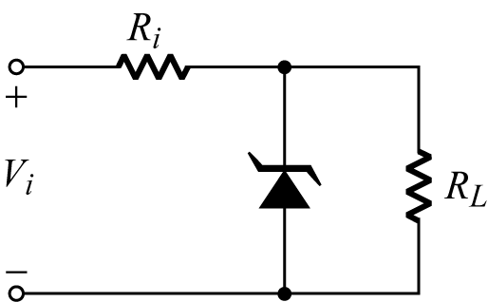所示之電路，V_{i} = 40V，R_{i} = 2k$Ω$，稽納（Zener）二極體之額定功率為125mW，V_{Z} =10V，欲維持穩定10V負載電壓，負載電阻R_{L}之最大值為
(1) 1k$Ω$ (2) 2k$Ω$ (3) 4k$Ω$ (4) 8k$Ω$
( 4 )29. 在P型半導體中，載子的狀況是
(1) 只有電洞 (2) 只有電子 (3) 有多數電子及少數電洞 (4) 有多數電洞及少數電子
( 1 )30. 圖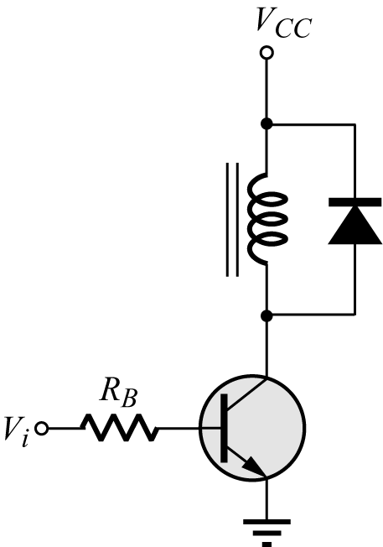所示電路，二極體之主要作用為何？
(1) 消除脈衝電壓，保護電晶體 (2) 放大電流 (3) 整流 (4) 短路保護
( 4 )31. 溫度每升高1°C時二極體的順向電壓約降低
(1) 1.50mV (2) 1.75mV (3) 2.00mV (4) 2.50mV
( 4 )32. 如圖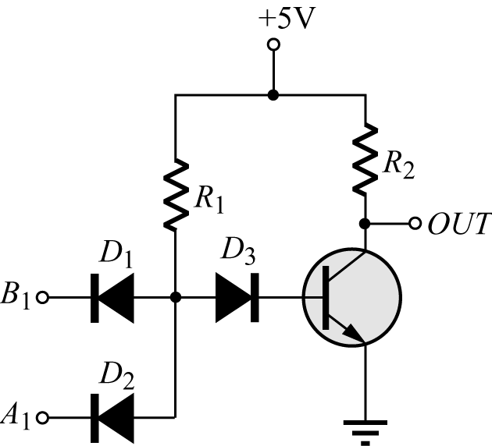所示電路，請問二極體D₃有何作用
(1) 當作開關用 (2) 加快速度 (3) 截波 (4) 防止雜訊
( 4 )33. 關於PN二極體，下列敘述何者錯誤？
(1) PN接面附近會產生一空乏層，而P型側的空乏層內含有負離子 (2) PN二極體具有單向導電特性，可作為整流、檢波等功能 (3) PN二極體在逆向偏壓下（小於崩潰電壓），沒有電流導通，但仍有微量的逆向飽和電流，其大小與外加偏壓沒有太大關係，但對溫度甚為敏感 (4) PN接面接上順向偏壓後，則空乏層的寬度變小，使得載子越過接面而到達對面，造成大量的電流流動，所以具有電流放大作用
( 2 )34. 有關變抗二極體（varactor）的電容C_{T}的大小，下列敘述何者正確？
(1) 與逆向偏壓成正比 (2) 與逆向偏壓成反比 (3) 與順向電流成正比 (4) 與順向電流成反比
( 2 )35. 圖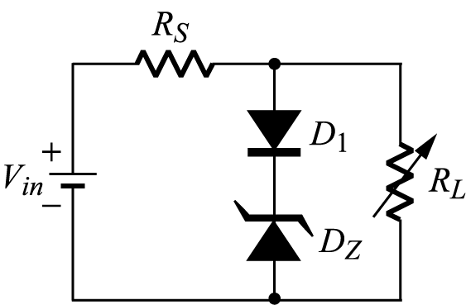中V_{in}=20V、R_{s}=1k$Ω$，稽納二極體D_{Z}的參數為V_{Z} =9.3V、I_{ZK} =1mA及I_{ZM} =6mA，若忽略其稽納電阻，且二極體D₁之膝點電壓（knee voltage）為0.7V，則可讓稽納二極體D_{Z}正常運作之最低負載電阻R_{L}為
(1) 959$Ω$ (2) 1.11k$Ω$ (3) 1.98k$Ω$ (4) 2.5k$Ω$
( 3 )36. 利用歐姆表來測量二極體，無論測試棒如何接法，指針的指示值均為低值，表示該二極體的狀況是
(1) 正常 (2) 斷路 (3) 短路 (4) 無法判斷
( 3 )37. 如圖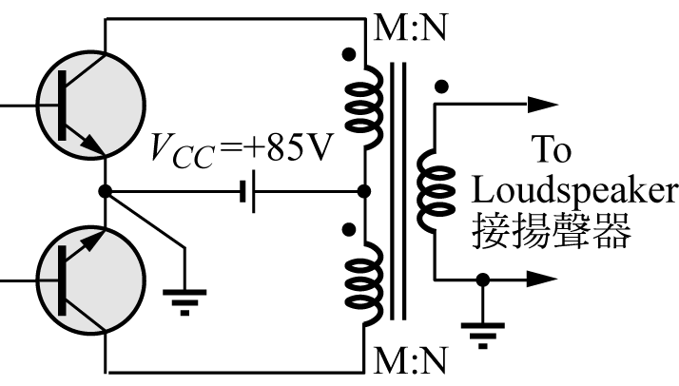所示之電路中，若其V_{CC} (+85V)係由電源變壓器經全波整流濾波後得之，則該放大器之電源變壓器之規格可能為何（設該放大器使用AC 117V_{rms}/60Hz電源）？
(1) 117V：6.3V (2) 117V：36V (3) 117V：60V (4) 117V：85V
( 4 )38. 對一交流電壓以半波整流型電壓表測得DC值為10V時，其所要量測之電壓其rms值為
(1) 7.07V (2) 11.1V (3) 14.14V (4) 22.2V
( 3 )39. 如圖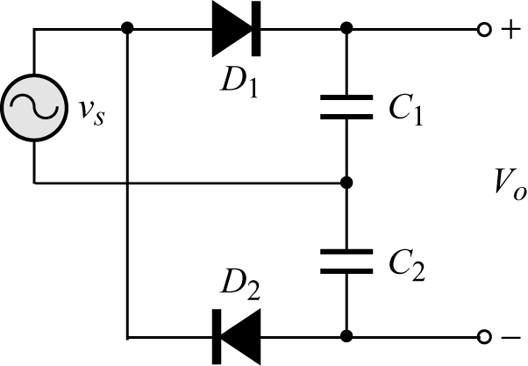所示電路，v_{s}為100V_{(rms)}的交流電壓在無負載情況下，V_{o}=？
(1) 100V (2) 141V (3) 282V (4) 200V
( 3 )40. 如圖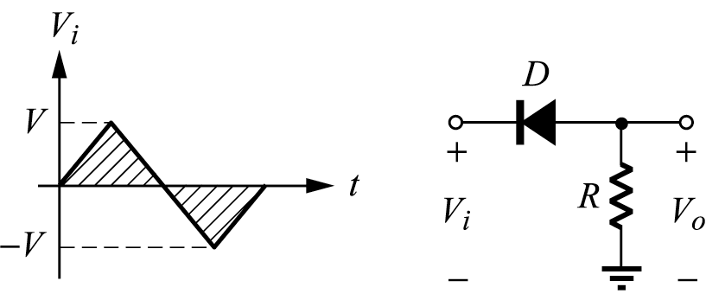所示電路，D為理想二極體，則輸出波形為
(1) 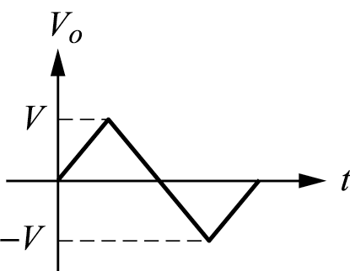 (2) 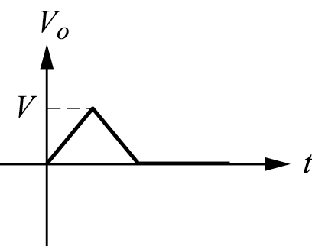 (3) 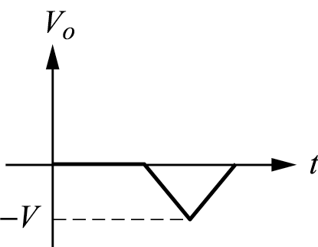 (4) 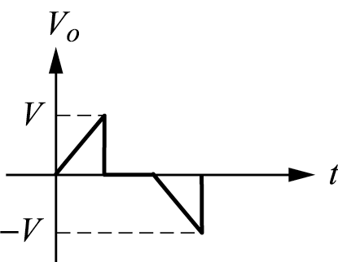
( 3 )41. 如圖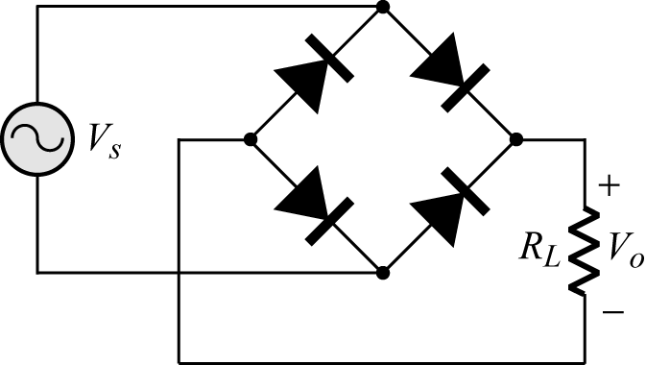所示之橋式整流電路，若所有二極體皆為理想，試問每一個二極體之峰值逆向電壓（PIV）為何？（圖中V_{s} = 40sinωtV）
(1) 10V (2) 20V (3) 40V (4) 60V
( 4 )42. 一電源供應器在輸出無負載時，可以供給50伏特的直流電壓，當滿負載條件時，輸出電壓降壓為40伏特，求其電壓調整百分率為多少？
(1) 2% (2) 2.5% (3) 20% (4) 25%
( 1 )43. 一電源電路之輸出電壓為10+0.2sin(ωt)伏特，則其漣波百分比約為多少？
(1) 1.41% (2) 2% (3) 4.24% (4) 12%
( 2 )44. 如圖所示之甲、乙、丙、丁四種電路，圖中C代表電容器，並假設理想二極體，何者可得到正值2V_{m}之電壓輸出？
(1) 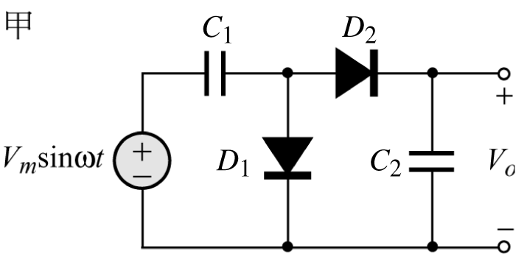 (2) 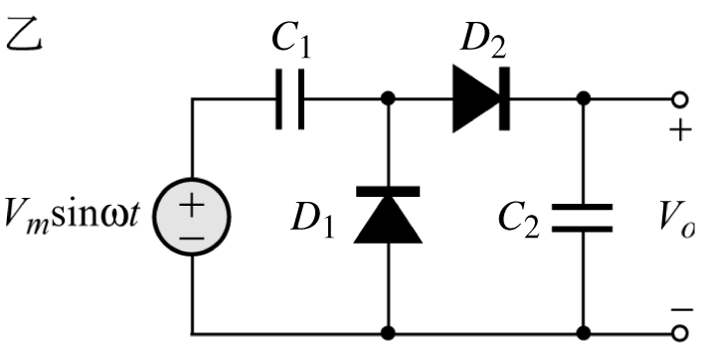 (3) 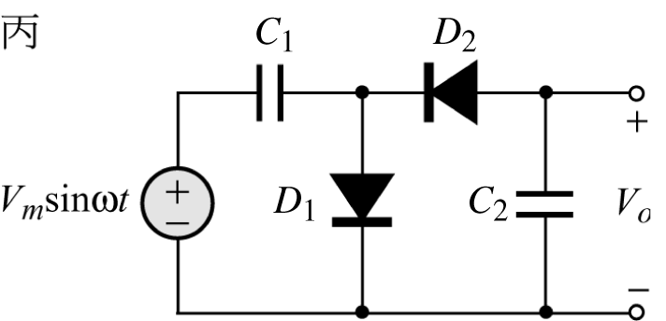 (4) 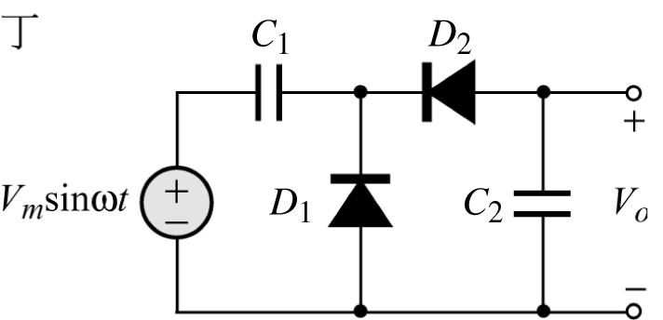
( 2 )45. 圖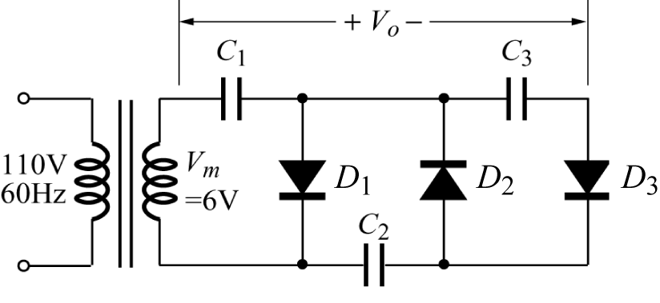中，輸出電壓V_{o}約為
(1) 12V (2) 18V (3) 24V (4) 以上皆非
( 4 )46. 如圖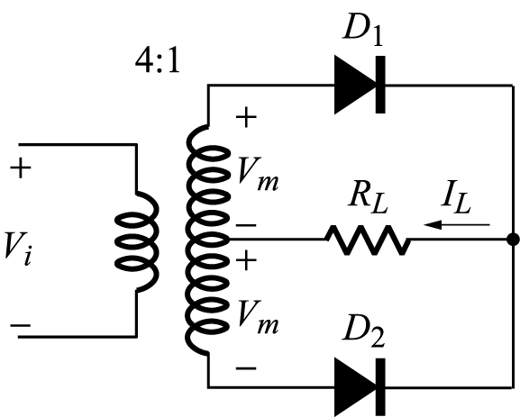所示全波整流電路，其中二極體均具理想特性，負載電阻R_{L} =1kΩ，如果流經負載電阻R_{L}上的平均電流I_{L(dc)} =1mA，此時每個二極體所承受之逆向電壓峰值（PIV）為多少伏特？
(1) $\frac{π}{4}$ (2) $\frac{π}{3}$ (3) $\frac{π}{2}$ (4) π
( 3 )47. 如圖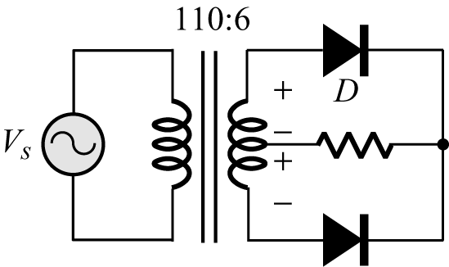所示，若電壓源的均方值為110V，則二極體的額定逆向峰值電壓（PIV）為
(1) 12V (2) 6V (3) 6$\sqrt{2}$V (4) $\text{12}\sqrt{2}$V
( 3 )48. 10V有效值之交流正弦波電壓，經整流與濾波後，其輸出電壓值為
(1) 5V (2) 10V (3) 14.1V (4) 28.2V
( 4 )49. 對一60Hz全波橋式整流電路，如其輸出具有60Hz的漣波時，則其電路可能為
(1) 濾波電容器漏電 (2) 變壓器二次測短路 (3) 電路工作正常 (4) 有一二極體開路
( 3 )50. 如圖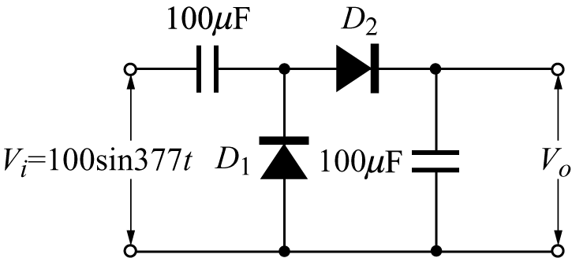所示電路，若D₁，D₂為理想二極體，則輸出電壓V_{o}應為
(1) 100V (2) $\text{100}\sqrt{2}$V (3) 200V (4) $\text{200}\sqrt{2}$V
( 2 )51. 如圖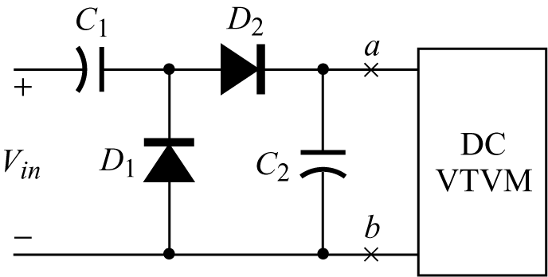所示為交流VTVM用整流電路，若輸入V_{in}=10sin(ωt+30°)，則ab兩端的電壓值為：（二極體V_{D}≒0V）
(1) 10V (2) 20V (3) 30V (4) 40
( 2 )52. 如圖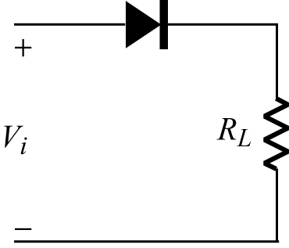 所示之整流電路，V_{i}=1.2sin(ωt)V，二極體切入電壓V_{r} =0.6V，則ωt在何角度範圍內，負載電阻R_{L}有電流流通？
(1) 0°～180° (2) 30°～150° (3) 45°～135° (4) 60°～120°
( 4 )53. 承上題之整流電路，二極體切入電壓V_{r} =0V，順向電阻R_{f} =30$Ω$，反向電阻R_{r} =$∞Ω$，負載電阻R_{L} =120$Ω$，若V_{i} =3πsin(ωt)V，則負載電阻R_{L}上之平均電壓為
(1) 6.0V (2) 4.8V (3) 3.0V (4) 2.4V
( 4 )54. 在圖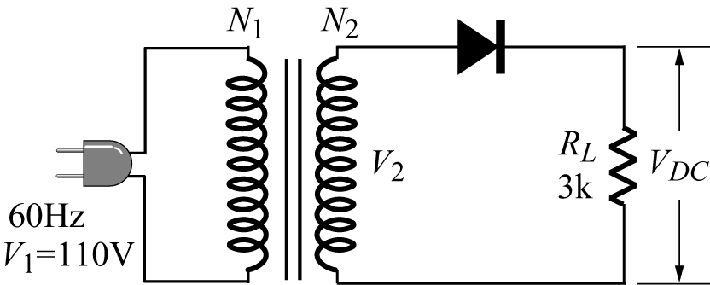中，變壓器的圈數比為N₁：N₂=5：1，試問負載R_{L}兩端之直流電壓（V_{DC}）是多少？
(1) 31.1V (2) 22V (3) 12V (4) 9.9V
( 1 )55. 圖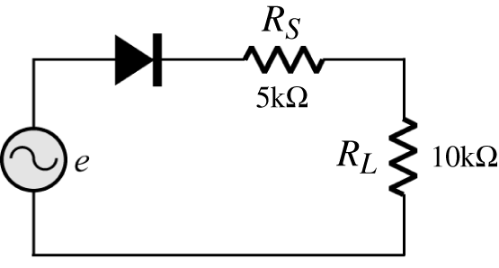之整流電路中，為理想二極體，若施加之交流電壓為e =$\frac{\text{50}}{\sqrt{2}}$sinωt伏特時，則R_{L}兩端輸出電壓之平均值為
(1) 7.5伏特 (2) 10.61伏特 (3) 15.92伏特 (4) 11.26伏特
( 2 )56. 有一交流電壓v=V_{m}sinωt通過一半波整流器，一週期內輸出電壓平均值應為
(1) 0 (2) $\frac{V_{m}}{π}$ (3) $\frac{V_{m}}{2π}$ (4) $\frac{2V_{m}}{π}$
( 4 )57. 某一接面型場效應電晶體（JFET）有8mA的I_{DSS}和−4V的V_{P}，已知汲極電流為2mA，則其V_{GS}等於
(1) 2V (2) 1V (3) −1V (4) −2V
( 2 )58. 空乏型N通道MOSFET，設I_{DSS} =12mA，V_{P} =−4V，則在V_{GS} =−1.5V時，該MOSFET之互導g_{m}為
(1) 6.0mA/V (2) 3.75mA/V (3) 2.5mA/V (4) 1.25mA/V
( 1 )59. 典型的功率電晶體2N3055，其金屬外殼為
(1) C極 (2) B極 (3) E極 (4) 空腳
( 1 )60. 在日規半導體中，2SA開頭之元件為
(1) PNP電晶體 (2) NPN電晶體 (3) 二極體 (4) UJT
( 3 )61. 功率電晶體其外殼的金屬，一般都與電晶體本身的那一極相連以便散熱
(1) 射極 (2) 基極 (3) 集極 (4) 閘極
( 1 )62. 有關MOSFET之敘述，下列何者錯誤？（V_{GS}為閘極至源極之電壓）
(1) 空乏型MOSFET本身結構中並無通道存在 (2) 空乏型N通道MOSFET其V_{GS}可接負電壓或正電壓 (3) 增強型P通道MOSFET其V_{GS}若接正電壓，則無法建立通道 (4) 增強型N通道MOSFET之臨界電壓（V_{T}）值為正
( 3 )63. 與雙極性接面電晶體相比，下列何者不是場效應電晶體（FET）的主要優點？
(1) 輸入阻抗極高 (2) 不易受輻射的影響 (3) 操作速度比較快 (4) 熱穩定度較佳
( 2 )64. 下列有關於MOSFET之敘述，何者有誤？
(1) MOSFET之閘極與源極間的直流電阻接近無窮大 (2) 增長型P型MOSFET與空乏型之N型MOSFET特性完全相同 (3) MOSFET之閘極與通道（channel）間一般是隔著二氧化矽（SiO₂） (4) 與增長型比較，空乏型在製造上多了離子佈植（ion implantation）的手續
( 2 )65. 下列敘述何者是錯誤的？
(1) 二極體的逆向飽和電流隨著溫度的增加而增加 (2) 在P型半導體中，電洞為少數載子，而自由電子為多數載子 (3) 用三用電表可以量出電晶體是屬於NPN型或PNP型 (4) BJT電晶體是屬於雙極性元件而場效電晶體（FET）屬於單極性元件
( 2 )66. 若一電晶體的I_{C} <βI_{B}時，則電晶體之工作區為何？
(1) 主動區 (2) 飽和區 (3) 截止區 (4) 無法判斷
( 1 )67. 下列何者非為主動元件？
(1) 電容器 (2) 電晶體 (3) 真空管 (4) 場效電晶體
( 4 )68. 下列編號，何者不是電晶體？
(1) 2N2222 (2) CS9013 (3) 2N3055 (4) 1N4001
( 3 )69. 有一N通道空乏型MOSFET的I_{DSS} =8mA，V_{GS(off)} =−4V，則在V_{GS} =0V的情況下，I_{D}值為何
(1) 2mA (2) 4mA (3) 8mA (4) 16mA
( 1 )70. TO−3包裝之功率電晶體，其外殼為
(1) 集極 (2) 射極 (3) 基底（substrate） (4) 基極
( 2 )71. 金氧半場效電晶體（metal−oxide−semiconductor FET）是以何種效應控制汲源極間(drain−source)電流
(1) 磁場 (2) 電場 (3) 光電 (4) 電流
( 4 )72. 某N通道接面型場效應電晶體（JFET）之夾止電壓（pinch-off voltage）V_{p}= −4V且源極電壓V_{S} = 0V，則下列何者可工作於飽和區
(1) V_{G} =−5V，V_{D} =1V (2) V_{G}= −2V，V_{D} =1V (3) V_{G} =0V，V_{D} =0V (4) V_{G} =0V，V_{D} =5V
( 1 )73. NPN矽型電晶體的等效電路圖為下列何者？
(1) 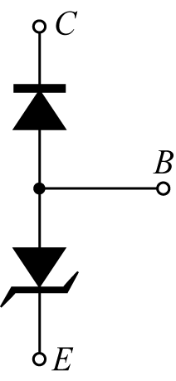 (2) 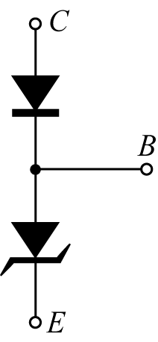 (3) 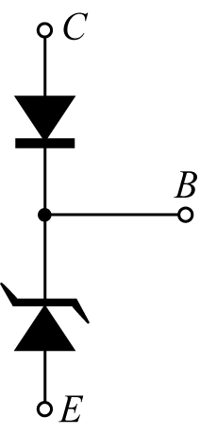 (4) 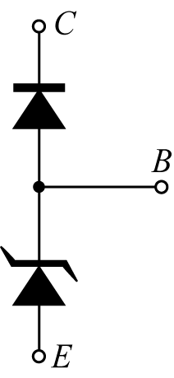
( 3 )74. 對一接面場效應電晶體（JFET）而言，當其工作在飽和區時之i_{D}電流為何？
(1) i_{D} =K$(V_{\text{GS}}−V_{T})^{2}$ (2) i_{D} =I_{s}$e^{{V_{\text{BE}}}/{{ηV}_{T}}}$ (3) i_{D} =I_{DSS}$(1−\frac{V_{\text{GS}}}{V_{P}})^{2}$ ₍₄₎ i_{D} =2K$(V_{\text{GS}}−V_{T})$
( 1 )75. 場效電晶體當線性放大器時，工作在
(1) 定電流區 (2) 定電壓區 (3) 截止區 (4) 飽和區
( 4 )76. 下列對電晶體工作在飽和區時之敘述，何者正確？
(1) 基極與射極接面逆偏，基極與集極接面逆偏 (2) 基極與射極接面順偏，基極與集極接面逆偏 (3) 基極與射極接面逆偏，基極與集極接面順偏 (4) 基極與射極接面順偏，基極與集極接面順偏
( 4 )77. P通道場效電晶體（FET）之電荷載子為
(1) 電子 (2) 主載子為電洞、副載子為電子 (3) 主載子為電子、副載子為電洞 (4) 電洞
( 1 )78. 如圖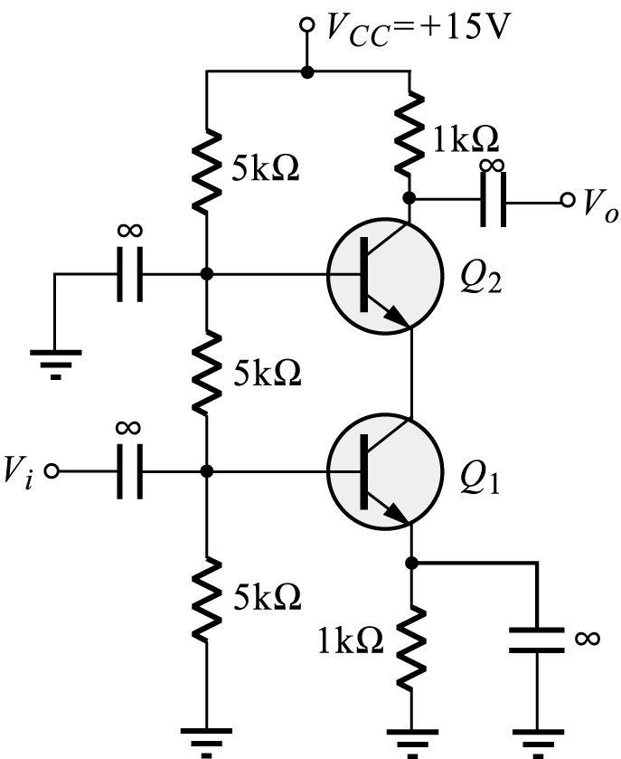所示電路，假設Q₁，Q₂電晶體之參數完全相同，且電晶體之基極電流可忽略不計，試求電路之小訊號電壓增益A_{v}=v_{o}/v_{i}約為何？
(1) −165 (2) +133 (3) −101 (4) +89
( 4 )79. 電晶體電路中，若電晶體於正常情況下設計成開關，當為ON狀態時，其工作區域為
(1) 線性工作區 (2) 截止區 (3) 負電阻區 (4) 飽和區
( 3 )80. 若用內阻10M$Ω$之電壓表測量圖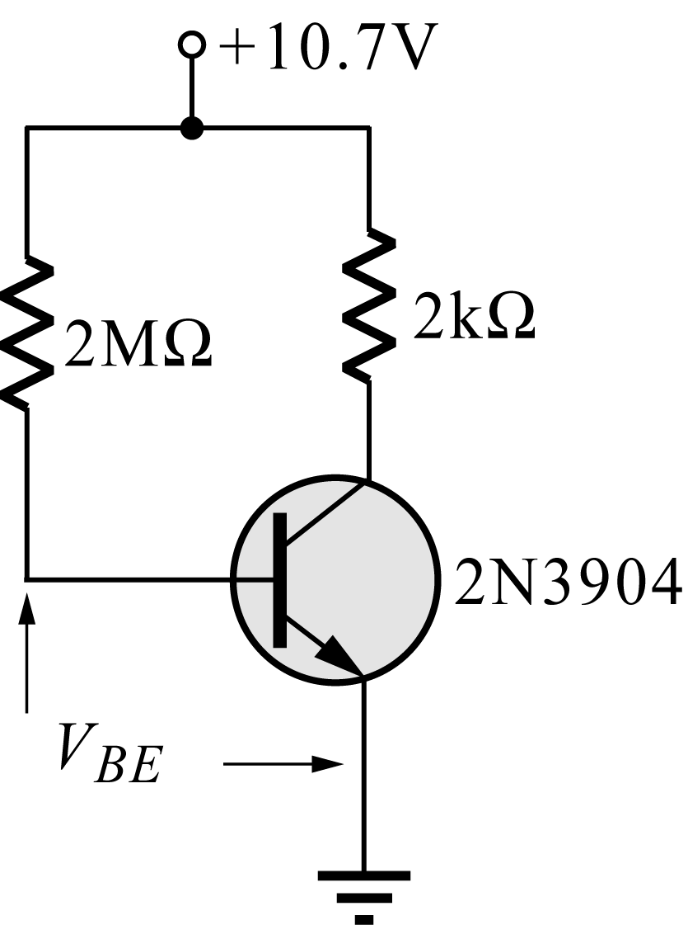之V_{BE}得0.7V，則用內阻100k$Ω$之電壓表，測量圖之V_{BE}，其數值大約為何？
(1) 5V (2) 0.7V (3) 0.5V (4) 0.2V
( 3 )81. 如圖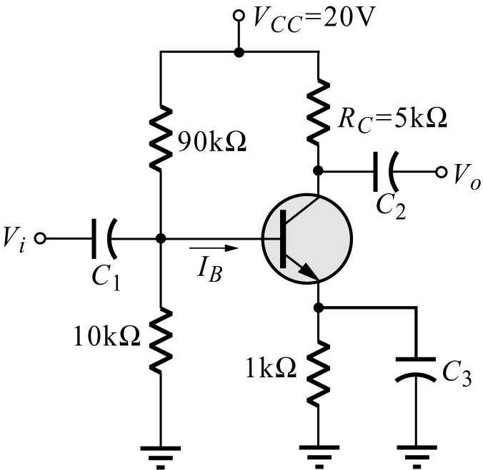，假設電晶體的導通電壓V_{BE} =0.6V，β =h_{fe}=90，C₁=C₂=10μF，C₃ =50μF，則下列何者是錯誤的？
(1) 此為共射極電路 (2) 此電晶體不在飽和區工作 (3) V_{CE} =11.426V (4) I_{B} =0.014mA
( 4 )82. 圖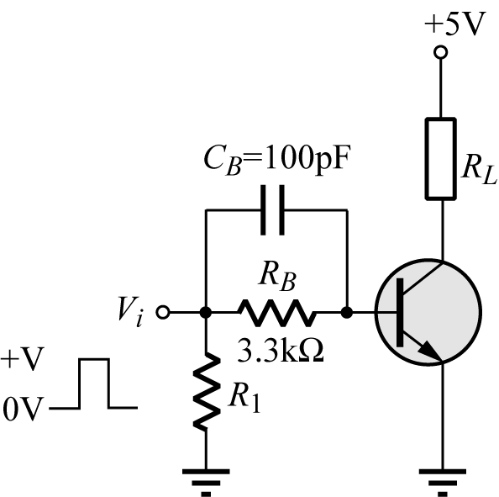為一電晶體開關電路，其中C_{B}的主要作用為何？
(1) 提高V_{i}交流旁路及濾除雜訊 (2) 阻隔V_{i}的直流成份 (3) 抑止電晶體高頻振盪 (4) 加速電晶體之導通（turn on）與關閉（turn off）
( 2 )83. 圖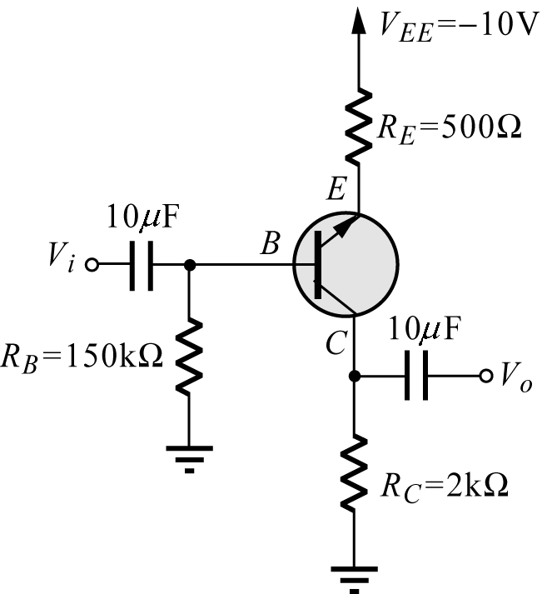之電路，其電晶體β =60，V_{BE} =0.7V，計算V_{CE}電壓值大約為
(1) 1.2V (2) 2.2V (3) 3.2V (4) 4.2V
( 1 )84. 如圖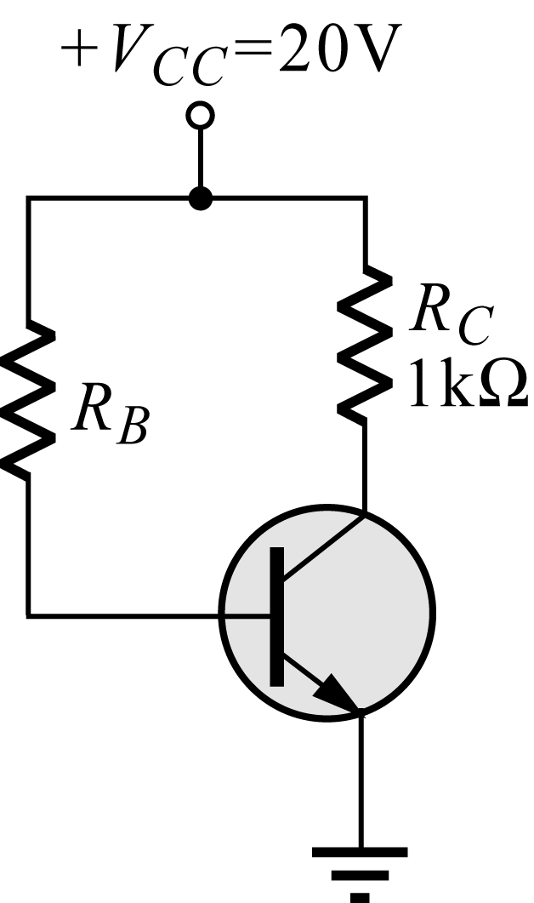所示，若電晶體的β 值為50，而R_{B}電阻選用100kΩ，則該電晶體的消耗功率為
(1) 0.1W (2) 0.2W (3) 1W (4) 2W
( 3 )85. 如圖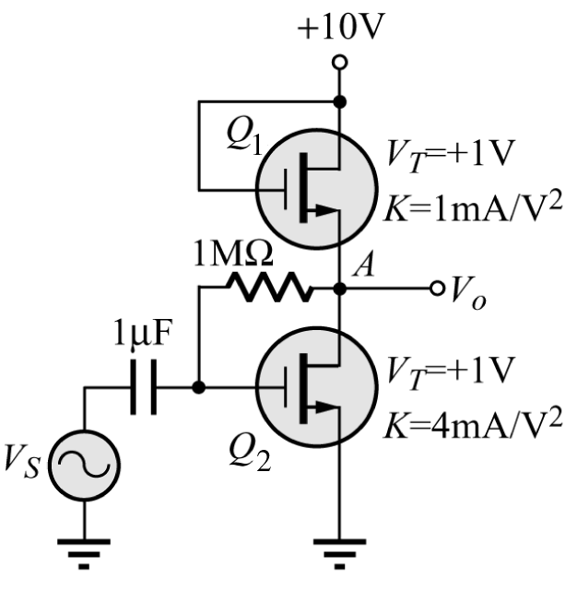所示之電路，在小訊號中頻時，($\frac{V_{o}}{V_{s}}$)約為何？
(1) −$\frac{1}{4}$ (2) −$\frac{1}{2}$ (3) −2 (4) −4
( 2 )86. 圖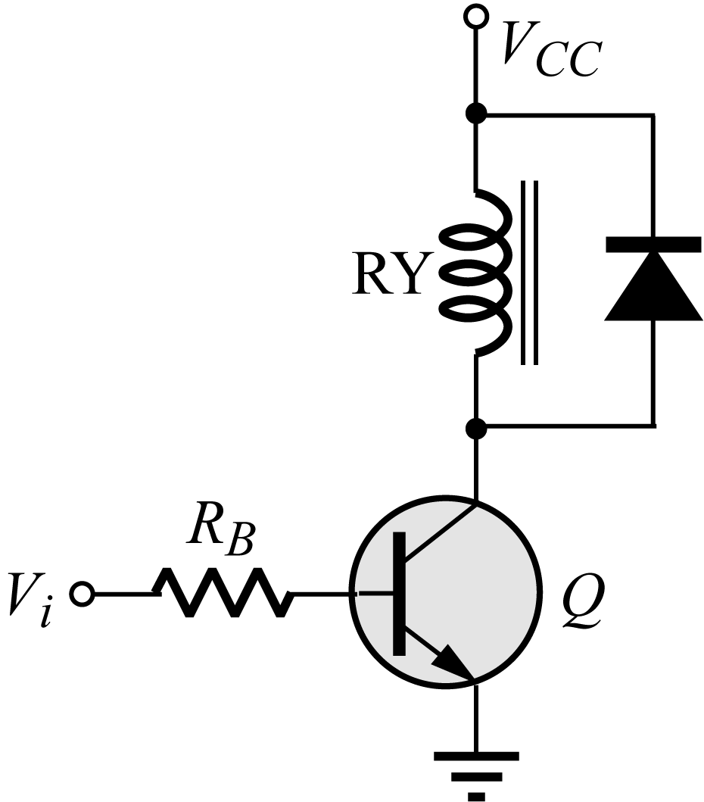為電晶體Q驅動繼電器RY的接線圈，此電晶體當作開關使用，應操作於何工作區？
(1) 線性區與截止區 (2) 截止區與飽和區 (3) 線性區與飽和區 (4) 線性區與電阻區
( 3 )87. 如圖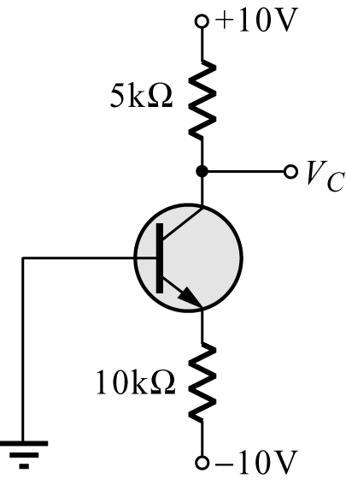，假設射極電壓為−0.7V、β =50時，求V_{C} =？
(1) 1.37V (2) 3.82V (3) 5.44V (4) 7.73V
( 3 )88. 小信號操作，其主要目標為
(1) 功率放大 (2) 穩定性佳 (3) 線性放大 (4) 頻率響應佳
( 4 )89. 如圖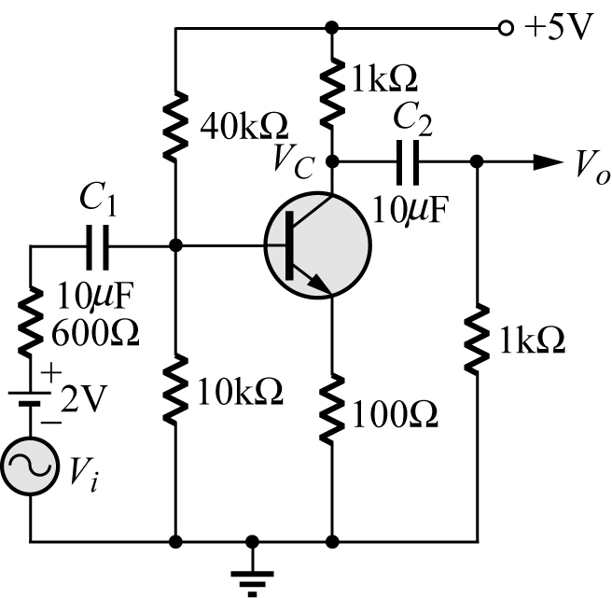所示之電路，設電晶體在主動區（active region）之β＝200，如果C₁因為漏電而形同短路，則V_{C}之直流電壓約
(1) 5.0V (2) 3.0V (3) 1.6V (4) 0.8V
( 4 )90. 承上題之電路，如果電晶體損壞而使其集極與射極短路，則V_{C}之直流電壓約
(1) 5.0V (2) 2.5V (3) 0.7V (4) 0.45V
( 3 )91. 一NPN電晶體共射極放大器，若I_{B} =0.06mA、I_{E} =6.06mA，則其β 值為
(1) 98 (2) 99 (3) 100 (4) 101
( 3 )92. 如圖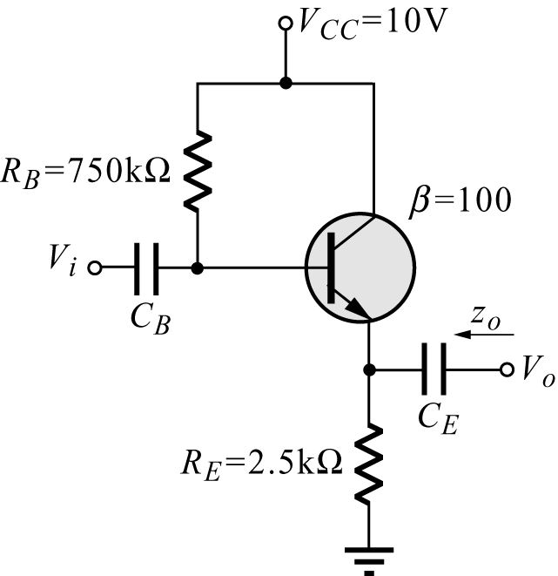，其小信號等效輸出阻抗z_{o}最接近下列何值？（熱當電壓V_{T} =26mV）
(1) 7.5$Ω$ (2) 17.5$Ω$ (3) 27.5$Ω$ (4) 37.5$Ω$
( 4 )93. 圖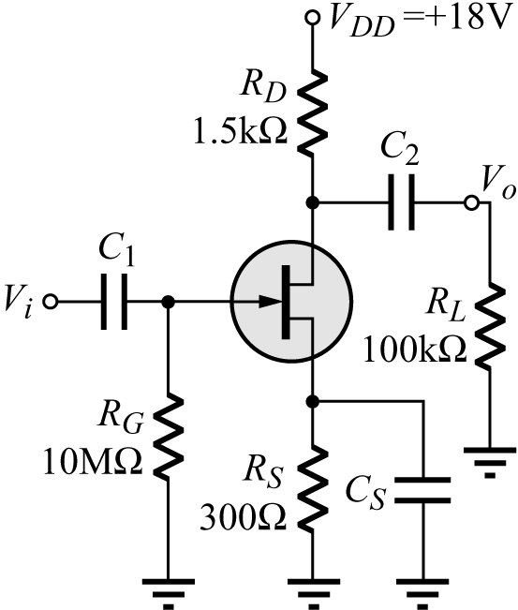放大器中JFET的V_{GS(OFF)} =−5V，I_{DSS} =18mA，其I_{D}約為
(1) 12.5mA (2) 8.5mA (3) 7.2mA (4) 6.6mA
( 3 )94. 承上題，電路中直流V_{DS}電壓為
(1) 9.55V (2) 10.23V (3) 6.41V (4) 8.57V
( 2 )95. 如圖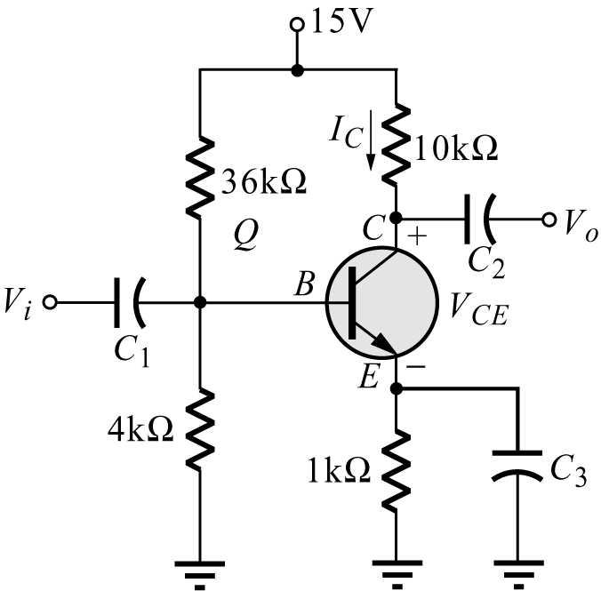之電晶體放大電路，設在小信號頻率下C₁、C₂及C_{E}之阻抗為零，且電晶體Q之h之參數為：h_{ie} =2k$Ω$，h_{re} =0，h_{fe} =50，$h_{\text{oe}}$=0，則此放大器之小信號電壓增益A_{v}=v_{o}/v_{i}之近似值為何？
(1) 250 (2) −250 (3) 50 (4) −50
( 4 )96. 如圖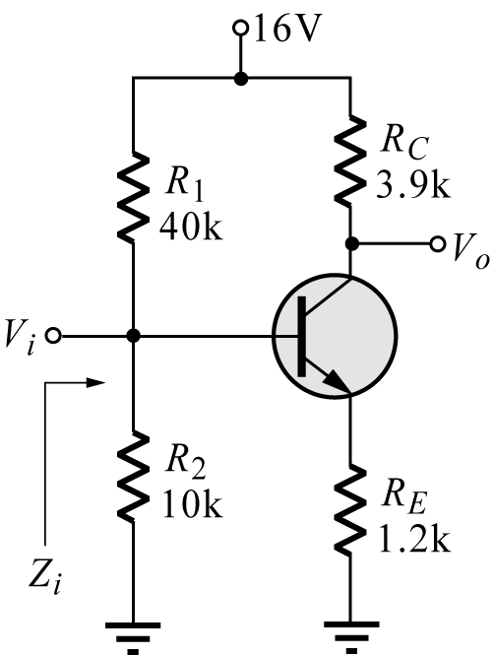所示之電晶體電路，試以近似之h參數模型（h_{oe}=0，h_{re}=0），試求Z_{i} =？其中h_{ie}=1.4k$Ω$，h_{fe}=100
(1) 122.6k$Ω$ (2) 8k$Ω$ (3) 2.6k$Ω$ (4) 8k$Ω$//122.6k$Ω$
( 1 )97. 如圖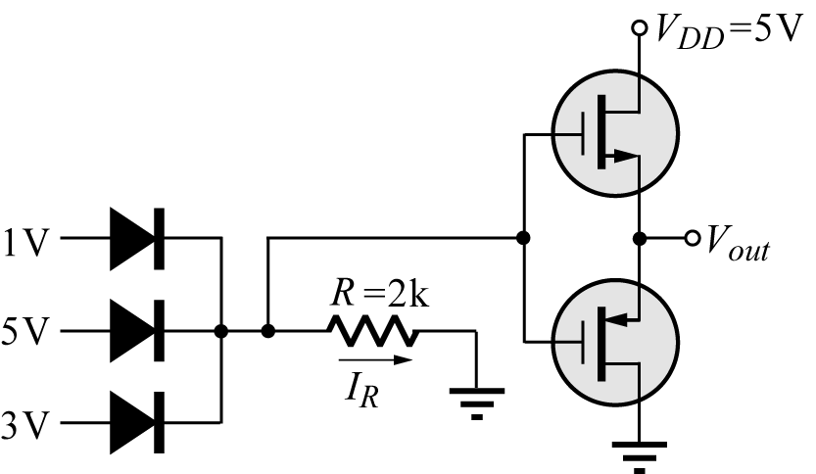，假設二極體之切入（Cut−in）電壓均為0，則流過電阻R的電流I_{R}為
(1) 2.5mA (2) 4mA (3) 4.5mA (4) 5mA
( 3 )98. 承上題，V_{out}的輸出電壓為
(1) 3V (2) 1V (3) 5V (4) 0V
( 4 )99. 如圖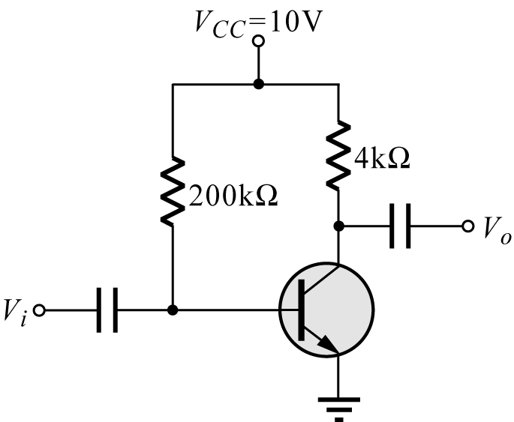所示電路，電晶體之β值為50，則此電路之電壓增益A_{v}為
(1) 57 (2) −157 (3) 257 (4) −357
( 1 )100. 某電晶體操作在基−射接面為順偏，基−集接面為逆偏情形下，已知i_{C} =9.5mA及i_{E} =10mA，求i_{B}及β 值？
(1) 0.5mA，19 (2) 0.5mA，0.95 (3) 19.5mA，19 (4) 19.5mA，0.95
( 2 )101. 如圖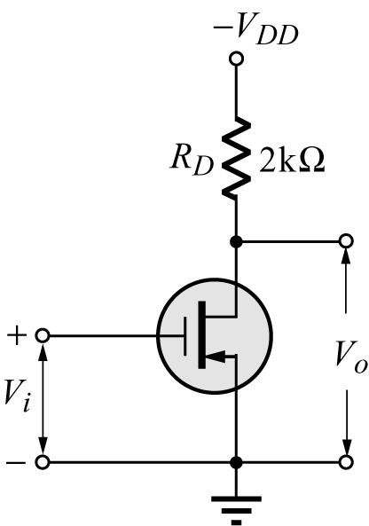所示為共源極MOSFET放大電路，若g_{m}=2mA/V，r_{d} =20k$Ω$，則其電壓增益約為
(1) −10 (2) −4 (3) 10 (4) 4
( 2 )102. 電晶體放大器中，輸入阻抗最高與輸出阻抗最低者分別為
(1) CB、CB (2) CC、CC (3) CC、CB (4) CB、CB
( 1 )103. 如圖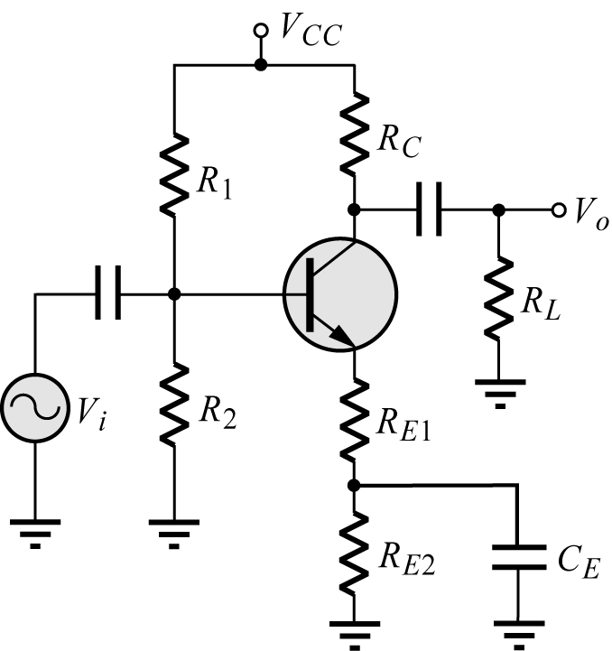所示，為CE放大器，有關電壓增益A_{v} =$\left|{V_{o}}/{V_{i}}\right|$，下列敘述何者正確？
(1) R_{E1}電阻值變小，A_{v}變大 (2) R_{C}電阻值變大，A_{v}變小 (3) 將C_{E}拔除，A_{v}變大 (4) 將C_{E}拔除，A_{v}不變
( 3 )104. 場效電晶體之互導g_{m} =2mA/V，汲極電阻r_{d} =40kΩ，R_{D} =40kΩ，其電路如圖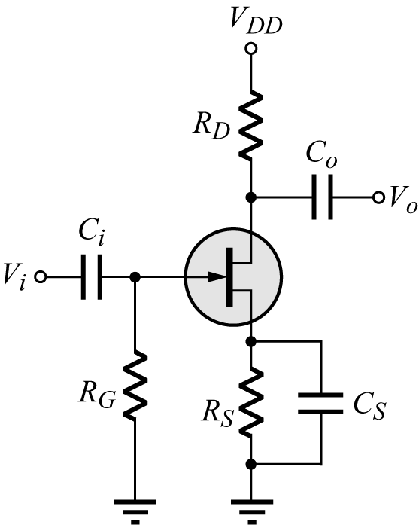所示，則此放大器的電壓增益為
(1) −80 (2) −60 (3) −40 (4) −20
( 3 )105. 射極隨耦器之主要功用為下列何者？
(1) 提高電壓增益 (2) 降低電流增益 (3) 阻抗匹配用 (4) 推動高阻抗負載用
( 1 )106. 若小信號低頻共射極放大器使用h_{ie}及h_{fe}作近似解法，必須在下列何種條件下才成立？（註：R_{L}為負載電阻）
(1) h_{oe} R_{L}<<1 (2) h_{oe} R_{L}>>1 (3) h_{oe} R_{L}>10 (4) h_{oe} R_{L}=$∞$
( 2 )107. 有關電晶體結構中，下列何者具有最高的輸入阻抗？
(1) 共射極（CE） (2) 共集極（CC） (3) 共基極（CB） (4) 無法判斷
( 3 )108. 對於電路中之V_{BE}及I_{CBO}不穩定，常以
(1) 電阻 (2) 電阻電容 (3) 二極體 (4) 電感器 來補償
( 1 )109. 如圖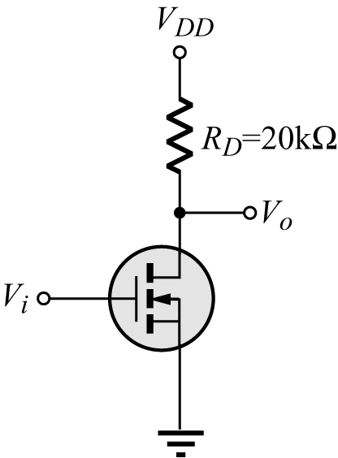之共源極放大器，設g_{m}=1mA/V，r_{d} =20k$Ω$，其電壓增益為何？
(1) −10 (2) −20 (3) 10 (4) 20
( 4 )110. 如圖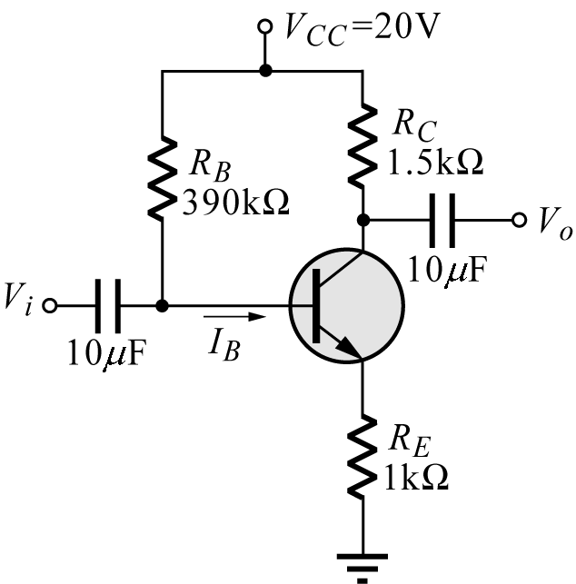所示，I_{B}≒？若β =100，V_{BE} =0.7V
(1) 200μA (2) 102μA (3) 10.5μA (4) 39.3μA
( 3 )111. 已知一共射極放大器之功率增益為16650，電流增益為50，輸入阻抗為500$Ω$，則此放大器的輸出阻抗為多少？
(1) 166.5k$Ω$ (2) 333$Ω$ (3) 3.33k$Ω$ (4) 16.65k$Ω$
( 4 )112. 圖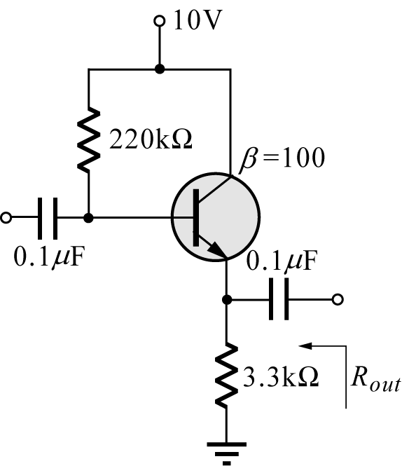之迴路中，假設h_{ie} =1275$Ω$，h_{fe} =98，
則其小信號輸出阻抗R_{out}約為
(1) 17$Ω$ (2) 15.9$Ω$ (3) 14.8$Ω$ (4) 12.9$Ω$
( 4 )113. 下列有關緩衝放大器的敘述何者為誤？
(1) 必須有很高的輸入阻抗 (2) 輸出阻抗必須很小 (3) 常被用於測量儀器的輸入級 (4) FET電路中，最常被用為緩衝放大器的是共閘級組態
( 4 )114. 若一電晶體的基極電流由50μA增至60μA，而對應的集極電流由1mA增至1.5mA，則此一電晶體之小信號電流增益 β 約為
(1) 20 (2) 30 (3) 40 (4) 50
( 3 )115. 圖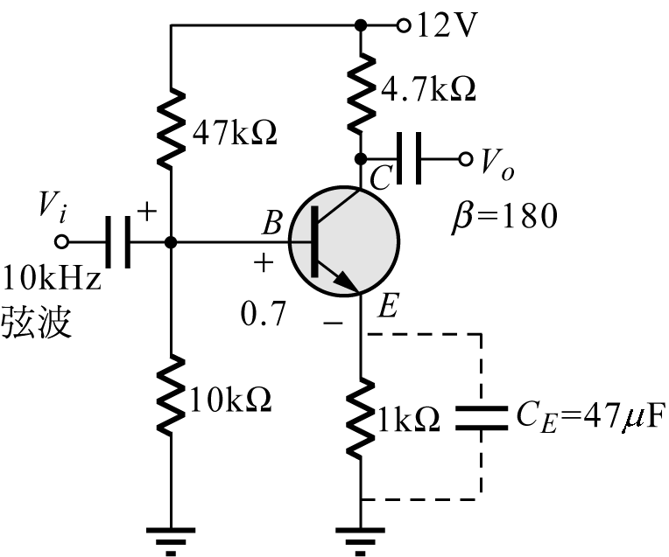中在輸出波形V_{o}不會發生截波失真的前提下，測得未加射極電容C_{E}時的中頻電壓增益為5.5，將C_{E}與1k$Ω$電阻並聯並調整V_{i}振幅，測得沒有截波失真情況下之電壓增益為A_{v}，下列何者為真？
(1) A_{v}=5.5 (2) A_{v}比5.5小很多 (3) A_{v}遠大於5.5 (4) A_{v}值會忽大忽小
( 3 )116. 承上題之電路，如果我們增加R_{B}之電阻值，則電路之Q點在直流負載線上會如何移動？
(1) 向飽和點接近 (2) 不變 (3) 遠離飽和點 (4) 以上皆非
( 4 )117. 如圖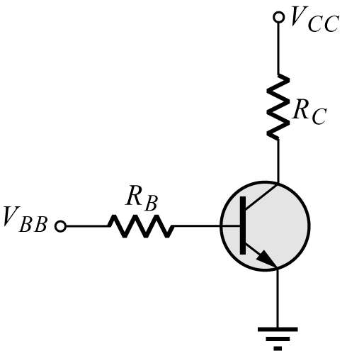所示之電路，V_{BB} =5V，V_{CC} =10V，R_{B} =200k$Ω$，R_{C} =3k$Ω$，電晶體為矽質，其β 值為100，則集極與基極間之電位差為
(1) −4.3V (2) 2.45V (3) 1.38V (4) 2.85V
( 4 )118. 某電晶體由實驗得知在I_{B} =25微安培（μA），I_{C} =3毫安培，V_{CE} =10伏特，則此電晶體的α 應為
(1) 0.92 (2) 0.964 (3) 0.985 (4) 0.992
( 1 )119. 有關電晶體之偏壓電路的工作點，下列何者受β 改變之影響最大？
(1) 固定偏壓電路 (2) 集極回授偏壓電路 (3) 分壓偏壓電路 (4) 自給偏壓電路
( 4 )120. 如圖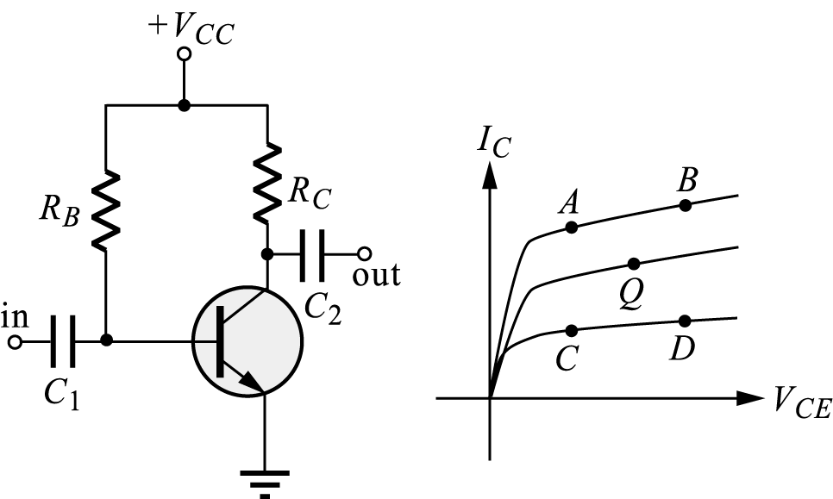所示電路及電晶體之特性曲線，假設電晶體原來的工作點為Q點，則當R_{B}電阻值變大時，其新的工作點應近似於那一點？
(1) A點 (2) B點 (3) C點 (4) D點
( 2 )121. 假設圖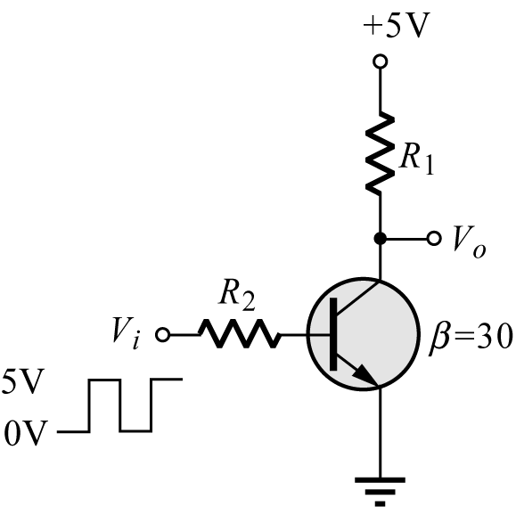之輸入電壓V_{i}僅有0V與5V兩種電壓準位，若欲使電晶體工作於開關模式（V_{i}=0V時電晶體截止，V_{i} =5V時電晶體飽和），請問下列何種電阻值的組合無法達到此要求？
(1) R₁ = 40k$Ω$，R₂ = 1k$Ω$ (2) R₁ = 1k$Ω$，R₂ = 40k$Ω$ (3) R₁ = 1k$Ω$，R₂ = 10k$Ω$ (4) R₁ = 10k$Ω$，R₂ = 1k$Ω$
( 1 )122. 圖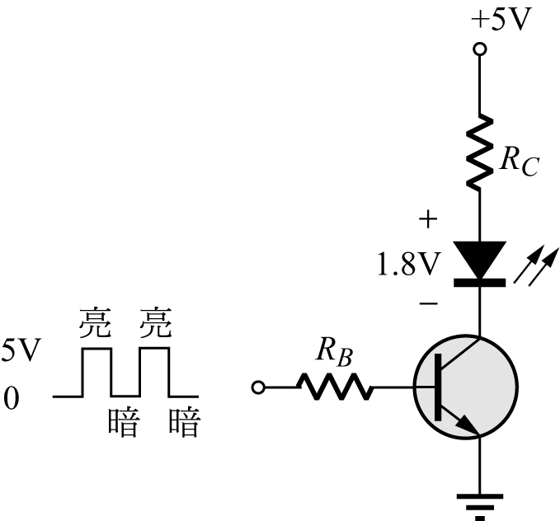為LED驅動電路，若欲使LED點亮的電流為15mA，壓降為1.8V，則R_{C}的適當數值為多少？
(1) 200$Ω$ (2) 390$Ω$ (3) 370$Ω$ (4) 1k$Ω$
( 2 )123. 如圖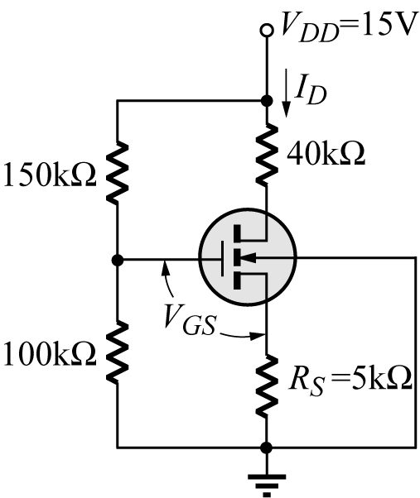所示為FET之自給偏壓式電路，若其洩極靜態電流為0.2mA，則其閘源極偏壓V_{GS}應為
(1) −5V (2) +5V (3) −6V (4) +6V
( 1 )124. 於工作區工作之共射極電晶體放大器，若I_{B}=0.05mA，I_{E}=5.05mA，β 應為
(1) 100 (2) 125 (3) 150 (4) 200
( 4 )125. 續上題，若α =$\frac{a}{b}$，則2a + b應為
(1) 302 (2) 299 (3) 298 (4) 301
( 1 )126. 如圖所示之電晶體電路，欲使電晶體工作於飽和區，則（R_{L}，R_{B}）=
(1) （1k$Ω$，10k$Ω$） (2) （1k$Ω$，25k$Ω$） (3) （2k$Ω$，50k$Ω$） (4) （2k$Ω$，75k$Ω$） (5) （500$Ω$，15k$Ω$）
( 3 )127. 在共射極放大器上使用的射極旁路電容，其作用是
(1) 濾去電源漣波 (2) 防止短路 (3) 提高電壓增益 (4) 防止直流電通過
( 2 )128. 設y₁=a₁₁x₁+a₁₂x₂；y₂=a₂₁x₁+a₂₂x₂分別表示一線性雙埠網路的輸入與輸出方程式，相對於圖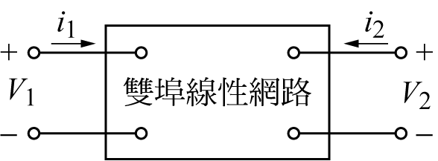之雙埠網路，若將其表示為h參數等效電路（即a₁₁=h₁₁，a₁₂=h₁₂，a₂₁=h₂₁，a₂₂=h₂₂），則x₁，x₂，y₁，y₂與i₁，i₂，v₁，x₂之對應關係為
(1) x₁= i₁，x₂= i₂，y₁= v₁，y₂= v₂ (2) x₁= i₁，x₂= v₂，y₁= v₁，y₂= i₂ (3) x₁= v₁，x₂= v₂，y₁= i₁，y₂= i₂ (4) x₁= i₁，x₂= v₂，y₁= i₂，y₂= v₁
( 3 )129. 某共射極放大器的電流增益為100，電壓增益為1000，若輸出阻抗為10k，則輸入阻抗為
(1) 10k (2) 100k (3) 1k (4) 1M
( 1 )130. 如圖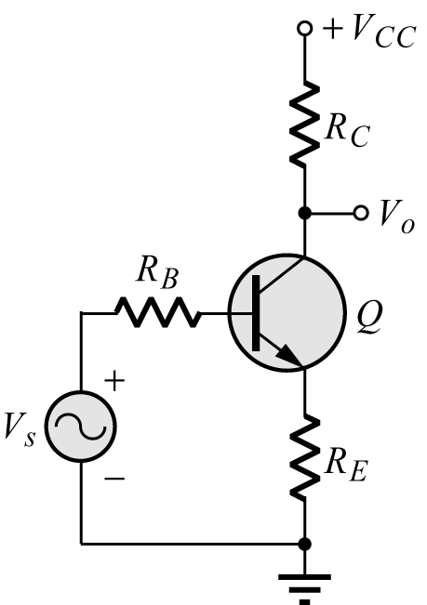所示之共射極電晶體放大電路，R_{C} =15k$Ω$，R_{E} =3k$Ω$，R_{B} =3k$Ω$，若電晶體h_{ie} =2k，h_{fe} =50，其電壓增益A_{v}=$\frac{\left|v_{o}\right|}{\left|v_{S}\right|}$約為
(1) 5 (2) 10 (3) 15 (4) 25
( 4 )131. 共射極組態電晶體電路之α 有0.03的變動量（範圍為0.96～0.99），則 β 的變動量為
(1) 33.3 (2) 25 (3) 50 (4) 75
( 2 )132. 如圖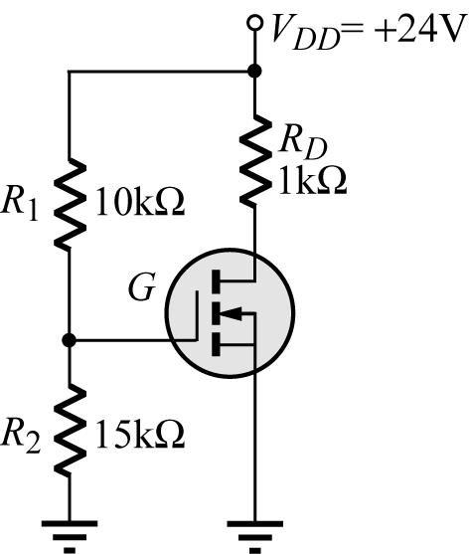所示N通道增強型MOSFET偏壓電路，其閘極至源極的電壓V_{GS} =？
(1) 9.6V (2) 14.4V (3) 0V (4) 12V
( 4 )133. 如圖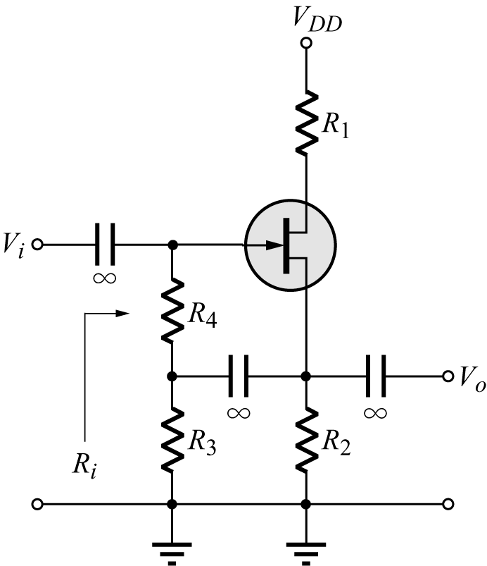所示電路，試問何者電阻是利用米勒（Miller）效應來提升輸入阻抗？
(1) R₁ (2) R₂ (3) R₃ (4) R₄
( 1 )134. 試以近似解計算圖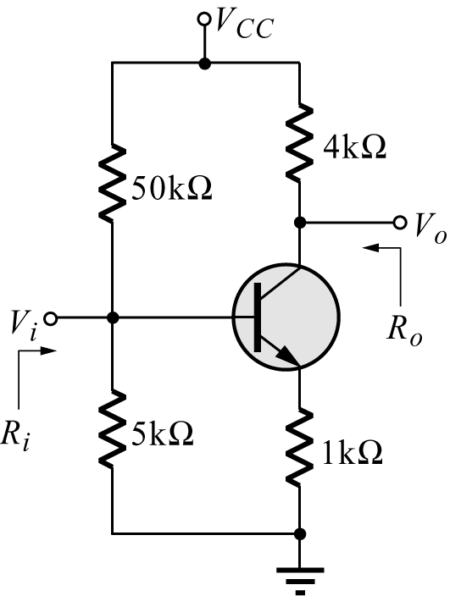之A_{v}、R_{i}及R_{o}之值（β =100）
(1) A_{v} ≅−4，R_{i} ≅5k$Ω$，R_{o} ≅4k$Ω$ (2) A_{v} ≅−4，R_{i} ≅1k$Ω$，R_{o} ≅2k$Ω$ (3) A_{v} ≅−6，R_{i} ≅5k$Ω$，R_{o} ≅2k$Ω$ (4) 以上皆非
( 1 )135. 圖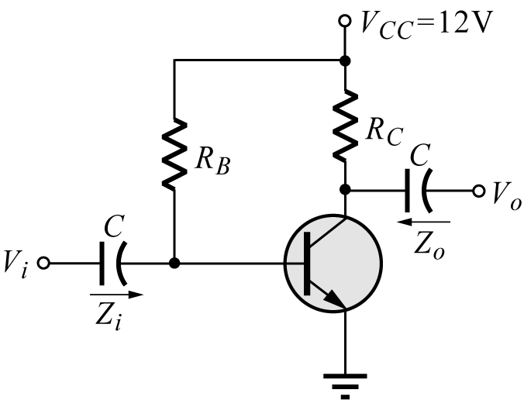所示電路為共射極組態小信號電晶體放大電路，其中R_{B} =500k$Ω$，R_{C}=4k$Ω$，β =50，求在室溫下其電晶體交流輸入之近似等效阻抗值Z_{i}約為多少仟歐姆（k$Ω$）（忽略電容之阻抗）？
(1) 1.15 (2) 1.65 (3) 2.15 (4) 2.65
( 4 )136. 同上題，在圖中如果忽略電晶體參數h_{oe}的效應，則其交流小信號近似等效電路的輸出阻抗Z_{o}約為何值？
(1) 1k$Ω$ (2) 2k$Ω$ (3) 3k$Ω$ (4) 4k$Ω$
( 2 )137. 下列敘述何者錯誤？
(1) 共射極組態中，輸出與輸入信號相位差180° (2) 共基極組態由於米勒效應，所以頻寬較共射極組態為窄 (3) 共集極組態可作為阻抗匹配之用 (4) 共基極組態中，輸出與輸入信號同相
( 2 )138. 如圖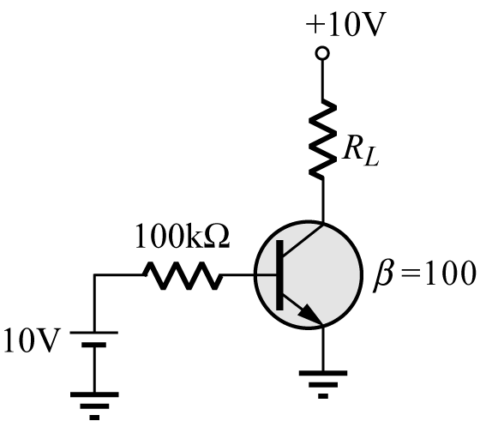之電晶體，導通時V_{BE}≒0.7V飽和時V_{CE}≒0.2V，欲使電晶體飽和則R_{L}最小值約為
(1) 1k$Ω$ (2) 5k$Ω$ (3) 10k$Ω$ (4) 50k$Ω$
( 1 )139. 如圖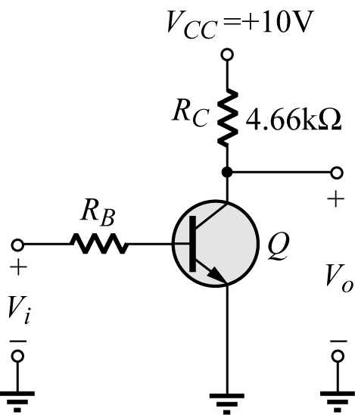所示的電晶體電路，假設β =100，V_{BE(sat)}=0.7V，V_{CE(sat)}=0.2V，V_{i} =5V，求使電晶體停留在飽和區之最大R_{B}值為多少？
(1) 204k$Ω$ (2) 48k$Ω$ (3) 112K$Ω$ (4) 76k$Ω$
( 4 )140. 射極隨耦器（Emitter Follower）在電路中，最普遍用法是在很大的頻率區內作為
(1) 電流變換 (2) 電壓變換 (3) 功率變換 (4) 阻抗變換
( 4 )141. 如圖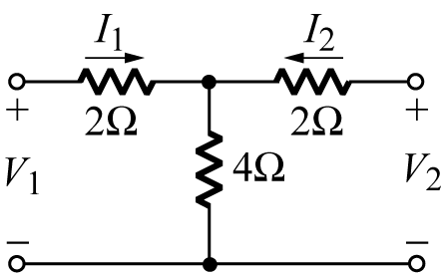所示，該雙埠電路之h₁₁為
(1) 2$\frac{2}{3}$ (2) 3$\frac{2}{3}$ (3) 4$\frac{1}{3}$ (4) 以上皆非（所列答案單位均為$Ω$）
( 4 )142. 續上題，h₂₁為
(1) 2 (2) 1 (3) $\frac{1}{3}$ (4) −$\frac{2}{3}$
( 2 )143. 在不考慮漏電流之關係時，下列有關BJT之描述何者錯誤？
(1) I_{C} =βI_{B} (2) β =$\frac{α}{1+α}$ (3) I_{E} =I_{C}+I_{B} (4) I_{C} =αI_{E}
( 4 )144. 電晶體的共基極電流放大率α 與共射極大信號電流放大率β 兩者之間的關係為
(1) β =$\frac{α}{α+1}$ (2) β =$\frac{α+1}{α}$ (3) β =$\frac{α}{α−1}$ (4) β =$\frac{α}{1−α}$
( 3 )145. 圖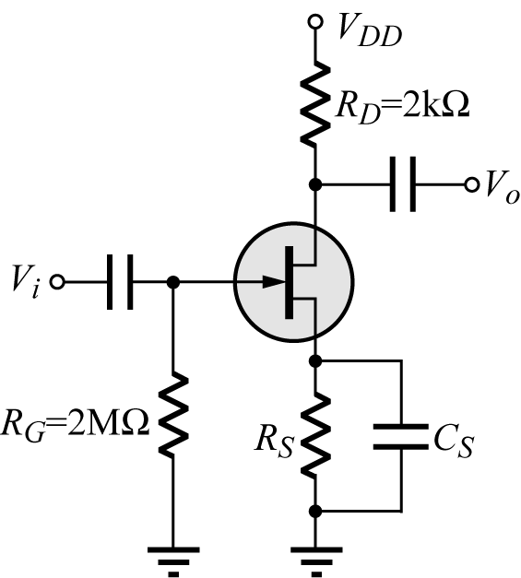所示電路，FET的I_{DSS} =16mA，V_{P} =−4V，若R_{D} =2kΩ，V_{GSQ} =−2V，則該電路的電壓增益v_{o} /v_{i}為
(1) −2.67 (2) −4 (3) −8 (4) −10
( 4 )146. 關於共集極交流信號放大電路之敘述，下列何者錯誤？
(1) 輸出信號為射極電壓之變動量（即交流部分） (2) 常被稱為射極隨耦器 (3) 輸入阻抗高於輸出阻抗 (4) 電晶體的集極應接地
( 3 )147. 如圖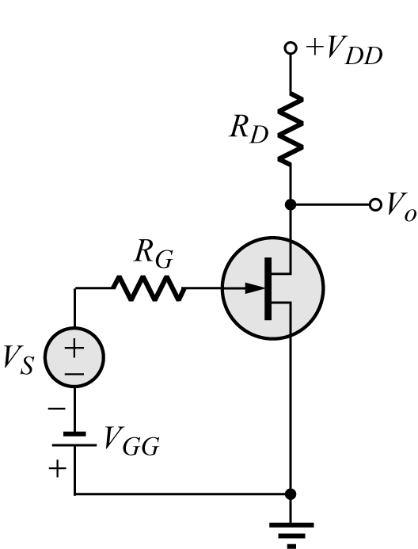所示之電路，R_{G} =10k$Ω$，R_{D} =5k$Ω$，若JFET場效應電晶體之r_{ds}=20k$Ω$，g_{m} =1.5mA/V(即μ =30)，其電壓增益A_{v} =$\frac{\left|V_{o}\right|}{\left|V_{S}\right|}$約為
(1) 2 (2) 4 (3) 6 (4) 8
( 3 )148. 如圖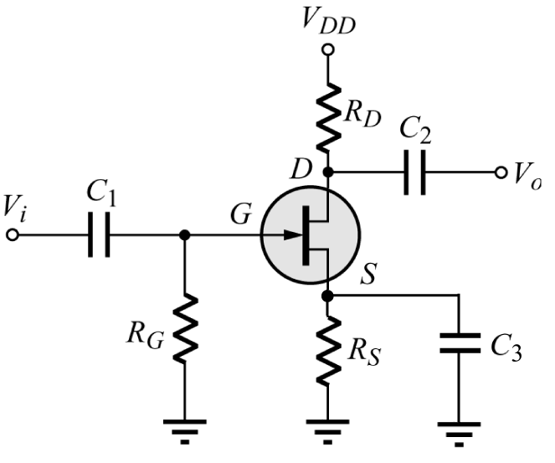所示電路中，其電晶體為接面型場效應電晶體（JFET），V_{DD} =15V，R_{D} =1.2k$Ω$，R_{G} =1M$Ω$，R_{S} =400$Ω$，C₁=C₂=0.02μF，C₃=20μF，其汲−源極飽和電流I_{DSS} =5mA，閘−源極夾止電壓V_{GS(OFF)} =V_{P} =−4V求此電路的偏壓V_{GS}為多少伏特？
(1) 2($\sqrt{3}−2$) (2) 2($\sqrt{3}−2$) (3) 4($\sqrt{3}−2$) (4) 6($\sqrt{3}−2$)
( 4 )149. 在一共射極式電晶體電路中，射極電流為5mA，基極電流為0.1mA，試求電晶體之電流增益為何？
(1) 39 (2) 59 (3) 69 (4) 49
( 1 )150. 已知一放大器之3dB頻率為1kHz和21kHz，則此放大電路之頻寬為
(1) 20kHz (2) 22kHz (3) 24kHz (4) 25kHz
( 4 )151. 在截止頻率時，圖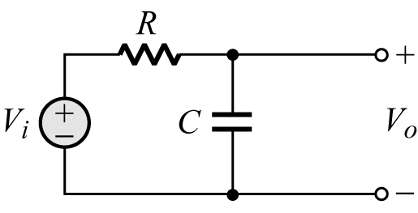所示之電路的電壓增益值為多少分貝（dB）？
(1) 2 (2) −2 (3) 3 (4) −3
( 3 )152. 某放大電路共有二級，各級之電壓增益各為50和20則總增益為多少分貝（dB）？
(1) 20dB (2) 40dB (3) 60dB (4) 80dB
( 3 )153. 達靈頓電路具有
(1) 低輸入阻抗、高電流增益 (2) 低輸入阻抗、高電壓增益 (3) 高輸入阻抗、高電流增益 (4) 高輸入阻抗、高電壓增益
( 4 )154. 若有一個三級的串級放大電路，已知A_{v1}= −40，A_{v2}= −50，A_{v3}= −30，且A_{i1}=20，A_{i2}= −20，A_{i3}=10，試求電路總功率增益為多少？
(1) 1.2×10⁸ (2) −1.2×10⁸ (3) −2.4×10⁸ (4) 2.4×10⁸
( 2 )155. 圖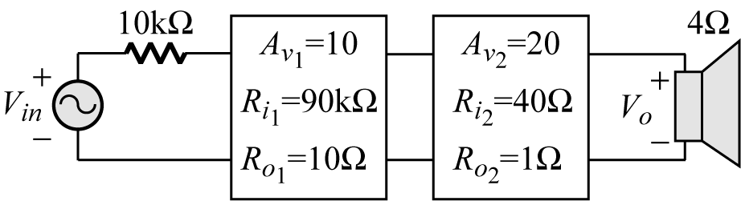之A_{v}、R_{i}、R_{o}分別代表各級放大器之電壓增益、輸入及輸出阻抗，試問整個電路的電壓增益V_{o}/V_{in}約為
(1) 98 (2) 115 (3) 144 (4) 200
( 2 )156. 有一組兩級串接的電壓放大器，其各級電壓增益分別為−100及−1000，則總電壓增益為多少分貝？（dB）
(1) 10 (2) 10² (3) 10³ (4) 10⁴
( 4 )157. 欲獲得最佳之低頻響應特性應採下列何種方式
(1) 共集極放大 (2) 變壓器交連放大 (3) 達靈頓放大 (4) 直接交連放大
( 4 )158. 有一負載電阻600$Ω$，以三用電表測量得20dBm，則負載電壓為多少？
(1) 0.775V (2) 0.675V (3) 0.575V (4) 7.75V
( 2 )159. 某功率放大器，其弦波輸入電壓：V_{i, P−P} =4V，弦波輸出電壓：V_{o, P−P} =8V，負載阻抗：4Ω，輸入阻抗：100Ω，則功率放大倍數為
(1) 10dB (2) 20dB (3) 30dB (4) 40dB
( 4 )160. 有一放大器之輸入電壓為20mV，輸出電壓為2V，則電壓增益為
(1) 80dB (2) 100dB (3) 60dB (4) 40dB
( 2 )161. 放大器輸入的信號電壓為10mV，雜訊電壓為0.1mV、放大器的電壓增益為100，求輸出端的信號雜訊比（S/N）為多少？
(1) 20dB (2) 40dB (3) 60dB (4) 80dB
( 4 )162. 若電晶體h_{ie}=2kΩ，h_{fe}=50，則圖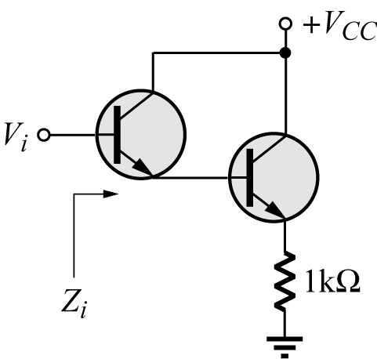輸入阻抗Z_{i}=？
(1) 1.8 (2) 2.1 (3) 2.4 (4) 2.7 M$Ω$
( 1 )163. 下列何者不是達靈頓電路之特點
(1) 電壓增益大於1 (2) 電流增益很大 (3) 輸入與輸出同相 (4) 輸入阻抗很小
( 2 )164. 如圖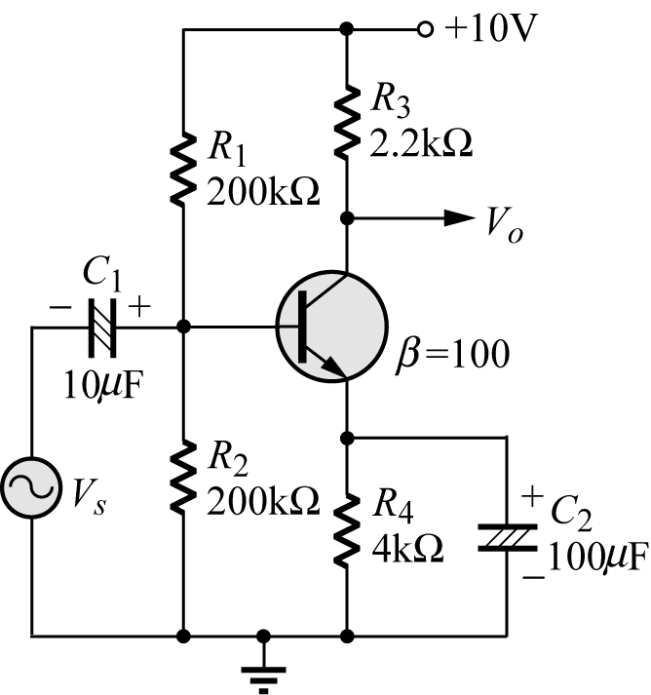所示之電路，與C₂=100μF比較，若C₂使用10μF，則該電路
(1) 低頻3dB截止頻率變低 (2) 低頻3dB截止頻率變高 (3) 低頻3dB截止頻率不變 (4) 小訊號中頻增益變大
( 1 )165. 一放大器的輸出阻抗為5k$Ω$，欲使8$Ω$的揚聲器能與放大器匹配，則須加變壓器匝數比為
(1) 25 (2) 30 (3) 35 (4) 40
( 2 )166. 若一電路的功率增益為100，則其分貝值為
(1) 10 (2) 20 (3) 40 (4) 80
( 2 )167. 有一放大器將1mW信號放大至10W，其分貝增益為
(1) 20dB (2) 40dB (3) 60dB (4) 80dB
( 3 )168. 若調整圖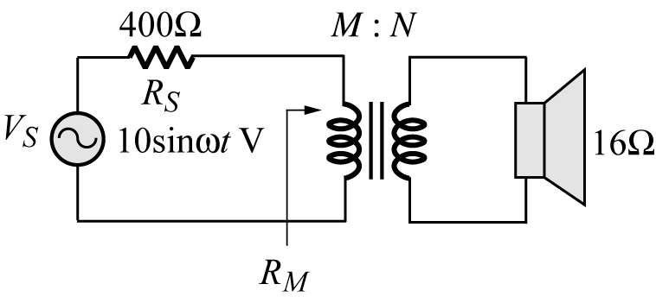中變壓器初級與次級線圈之圈數比，可讓揚聲器獲得最大之功率，則此最大功率為
(1) 4.62mW (2) 9.25mW (3) 31.25mW (4) 62.5mW
( 4 )169. 若有一電阻衰減器將100mW的輸入功率降至10mW的輸出功率，則該衰減器分貝損失為
(1) −2dB (2) −4dB (3) −6dB (4) −10dB
( 4 )170. 有關達靈頓電路之特性，下列敘述何者為誤？
(1) 輸入阻抗高 (2) 電壓增益略小於1 (3) 可用作阻抗匹配器 (4) 輸出阻抗高
( 3 )171. 如圖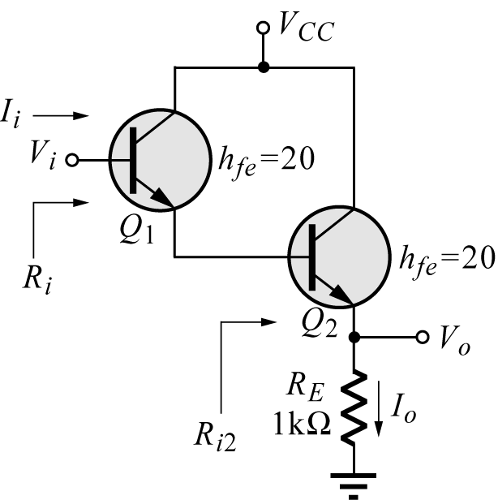所示電路，若在（h_{oe}h_{fe}R_{E}）≤0.1情況下，則其電流增益A_{i}及輸入電阻R_{i}分別是
(1) A_{i} =40，R_{i} =40kΩ (2) A_{i} = −40，R_{i} =40kΩ (3) A_{i} =400，R_{i} =400kΩ (4) A_{i}=−400，R_{i}=40kΩ
( 2 )172. 一放大器的−3dB頻率為20Hz及15kHz，設其工作於標準測試頻率（1kHz）時的輸出為20W，求其工作於20Hz和15kHz時的輸出功率為
(1) 5W (2) 10W (3) 15W (4) 20W
( 2 )173. 如果我們希望一個功率放大器在信號輸入時，電晶體只有在訊號的正半週導通，另半週則截流，那麼此電路是屬於何類放大器？
(1) A類 (2) B類 (3) AB類 (4) C類
( 3 )174. 一放大器之各次諧波失真分別是：D₂=0.1、D₃=0.02、D₄=0.01，試求其諧波失真率D_{T}
(1) 0.13 (2) 0.00002 (3) 0.1 (4) 1
( 2 )175. 某功率放大器輸出部份之電路如圖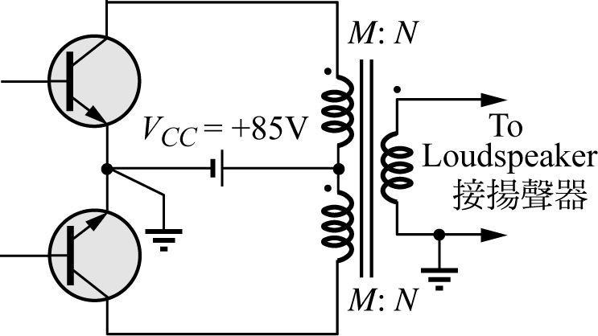所示若該放大器標示之輸出為100Watt（平均功率）/8$Ω$，則該放大器之輸出變壓器之M:N值，最可能為何？
(1) 1:5 (2) 2:1 (3) 10:1 (4) 1200:8
( 1 )176. 承上題，若已知該放大器為近似B類放大，則在滿功率（即100W）輸出至8$Ω$之電阻性負載時，該放大器從市電（AC 117V_{RMS}/60Hz）中汲取之電流大約為何（設該放大器之功率來源為市電）？
(1) 1.2A_{RMS} (2) 1.8A_{RMS} (3) 2.5A_{RMS} (4) 5.0A_{RMS}
( 3 )177. 一OTL電子電路使用之DC電源電壓64V，喇叭阻抗為8Ω，則最大輸出功率為
(1) 16W (2) 32W (3) 64W (4) 20W (5) 80W
( 1 )178. 失真度最低的功率放大器為那一種放大器？
(1) A類 (2) B類 (3) C類 (4) AB類
( 3 )179. A類功率放大器，以電阻為負載，其最高效率為
(1) 78.5% (2) 60% (3) 25% (4) 40%
( 1 )180. 一C類放大器，輸入信號的頻率是200kHz，如果電晶體僅導通0.4μs，且放大器操作在整個負載線上，設V_{CE(sat)} =0.2V，I_{C(sat)} =150mA，試求平均功率損耗為多少？
(1) 2.4mW (2) 1.2mW (3) 3.6mW (4) 4.8mW
( 4 )181. B類推挽式（push-pull）放大器可減少下列何種失真？
(1) 奇次諧波失真 (2) 直流成份失真 (3) 交越失真 (4) 偶次諧波失真
( 1 )182. B類共射極放大電路的直流工作點V_{CE}應設計在
(1) V_{CE} =V_{CC} (2) V_{CE} =$\frac{V_{\text{CC}}}{2}$ (3) V_{CE} =$\frac{V_{\text{CC}}}{3}$ (4) V_{CE} =0
( 1 )183. 某放大器，若在其輸出信號中產生輸入信號所沒有之新頻率，則此種失真現象稱為
(1) 波幅的失真 (2) 頻率失真 (3) 相位失真 (4) 延遲失真
( 3 )184. 何類放大器之轉換效率最高，約可達78.5%
(1) A類 (2) B類 (3) C類 (4) AB類
( 3 )185. 乙（或B）類推挽放大作功率放大器時，最高效率約為
(1) 81.5% (2) 80% (3) 78.5% (4) 76.5%
( 3 )186. A類功率放大器的輸出效率，通常遠比B類及C類放大器為低的主要原因
(1) 交流負載線與直流負載線重疊 (2) 工作點很穩定 (3) 靜態電流頗大，使得直流功率損耗偏高 (4) 集極電壓和基極電壓反向
( 2 )187. 下列敘述何者不為真？
(1) A類放大器的工作操作點定於負載線的中點 (2) B類放大器的工作操作點定於飽和區 (3) C類放大器的工作操作點定於截止點以下 (4) 在A類放大器中加入變壓器耦合負載可提高其效率
( 3 )188. 放大器之互調失真是由於下列何者所引起
(1) 頻寬太窄 (2) 延遲時間太長 (3) 動態轉換特性為非線性 (4) 輸入信號強度太弱
( 2 )189. 當非弦式波輸入放大器內，由於放大器之頻率響應不平坦，形成不同頻率有不同增益，致使放大器之輸出波形產生失真，則此種失真稱為
(1) 諧波失真 (2) 頻率失真 (3) 相位失真 (4) 互調失真
( 3 )190. 功率放大器中，其靜止工作點在截止點者為
(1) 甲乙（或AB）類放大 (2) 甲（或A）類放大 (3) 乙（或B）類放大 (4) 丙（或C）類放大
( 3 )191. 承上題，請問C點的波形及大小為何？
(1) 與輸入信號同相，峰對峰值0V至+15V之對稱正弦波 (2) 與輸入信號反相，峰對峰值0V至+30V之對稱正弦波 (3) 與輸入信號反相，峰對峰值−15V至+15V之對稱正弦波 (4) 與輸入信號反相，峰對峰值0V至+15V之對稱正弦波
( 1 )192. 電壓V_{o}應為
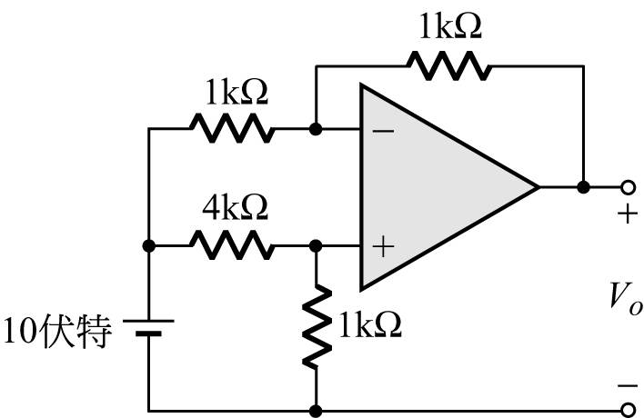
(1) −6伏特 (2) −8伏特 (3) −10伏特 (4) −12伏特
( 4 )193. 就圖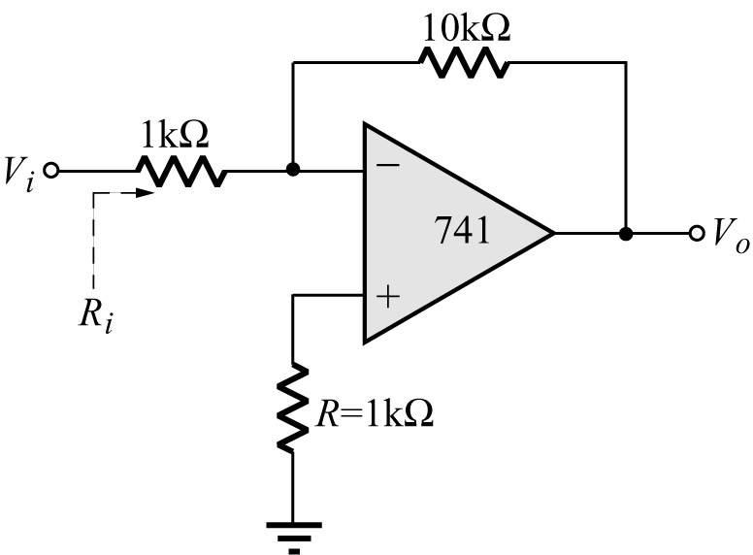所示的電路，下列敘述何者錯誤？
(1) 電壓增益為−10 (2) 屬反相放大器 (3) R有助於消除輸入偏壓電流（input bias current）的影響 (4) 輸入電阻R_{i}甚大於1k$Ω$
( 2 )194. 有一差動放大器，其輸入V_{i1}=0.5mV，V_{i2}=0.45mV，A_{d}=4500，CMRR=10⁴，則其輸出電壓為
(1) 115mV (2) 225mV (3) 335mV (4) 0.05mV
( 3 )195. 利用OP−AMP組成加法電路如圖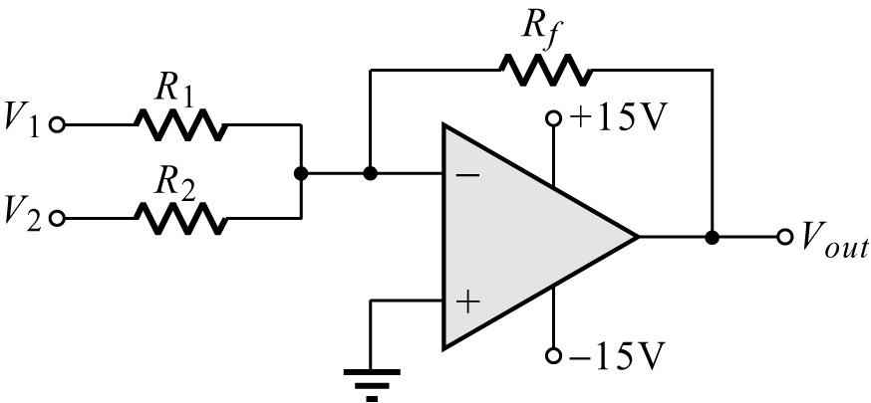所示，若V₁=2V，V₂=−1V，R_{f} =10kΩ，R₁=2kΩ，當V_{out}希望為−6V時，則R₂之值應為
(1) 1k$Ω$ (2) 2k$Ω$ (3) 2.5k$Ω$ (4) 5k$Ω$
( 1 )196. 如圖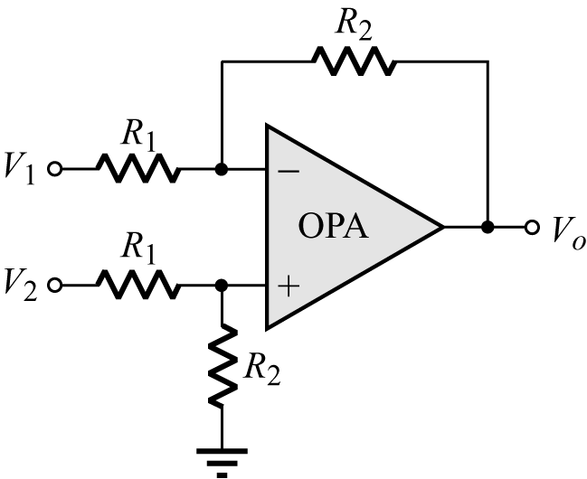所示之OPA電路，若OPA為理想運算放大器，則V_{o}應為
(1) $−(\frac{R_{2}}{R_{1}})×(V_{1}−V_{2})$ (2) $(\frac{R_{2}}{R_{1}})×(V_{1}−V_{2})$ (3) $−(\frac{R_{2}}{R_{1}})×(V_{2}−V_{1})$ (4) $(\frac{R_{1}}{R_{2}})×(V_{1}−V_{2})$
( 2 )197. 欲提高差放大器的CMRR值（共模拒斥比），則應
(1) 加大基極電阻R_{C} (2) 加大射極電阻R_{E} (3) 加大集極電阻R_{C} (4) 加大輸入訊號
( 1 )198. 圖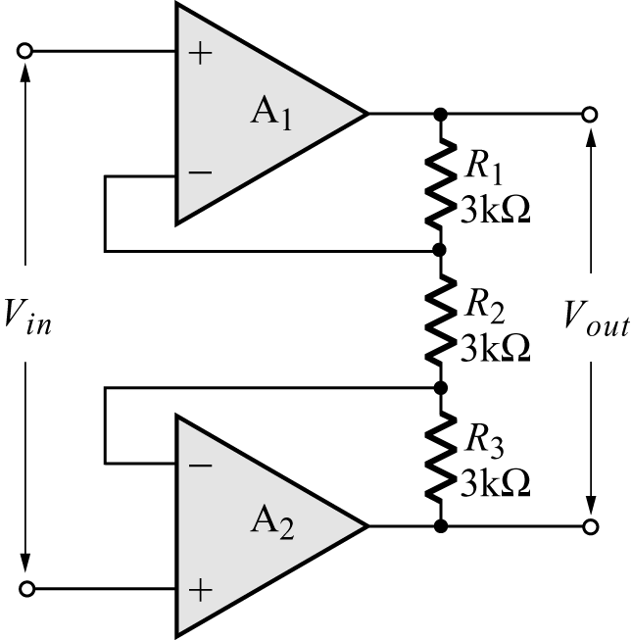中為一儀表放大器，其電路增益$\frac{V_{\text{out}}}{V_{\text{in}}}$為
(1) 3 (2) 6 (3) 9 (4) 12
( 2 )199. 如圖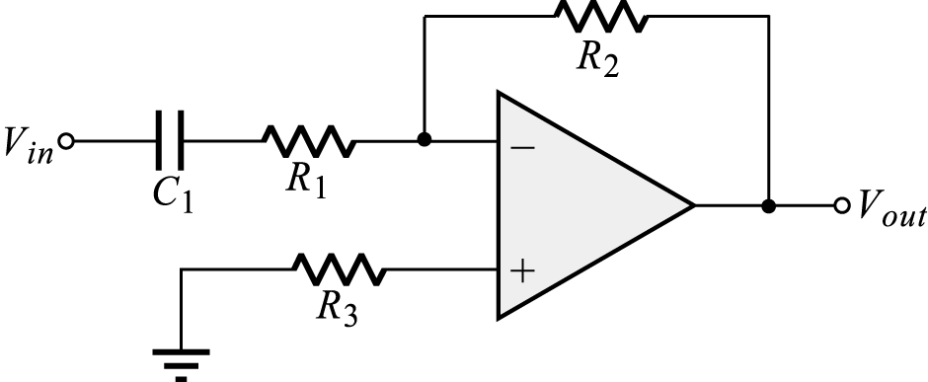所示電路，若要消除運算放大器輸入偏壓電流（input bias current）的效應，則R₃之電阻值應為
(1) R₁ (2) R₂ (3) R₁+ R₂ (4) R₁//R₂
( 2 )200. 圖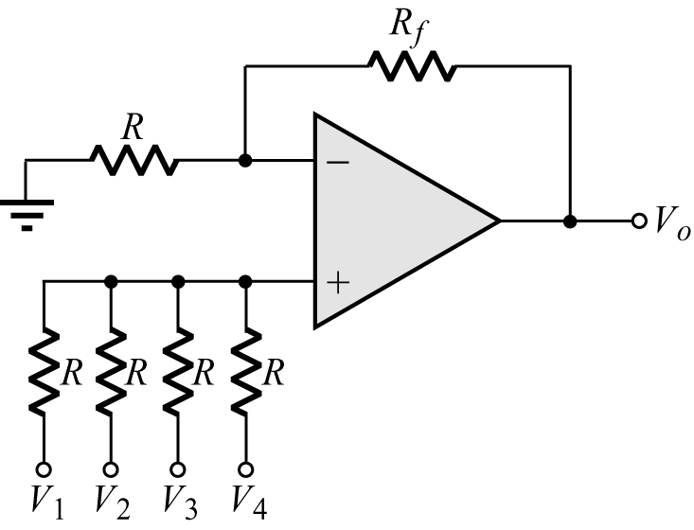所示之加法器，假設其理想運算放大器工作於線性區，若欲得到輸出電壓值V_{o}=V₁+V₂+V₃+V₄，則R_{f}之值應設定為多少？
(1) 2R (2) 3R (3) 4R (4) 5R
( 4 )201. 如圖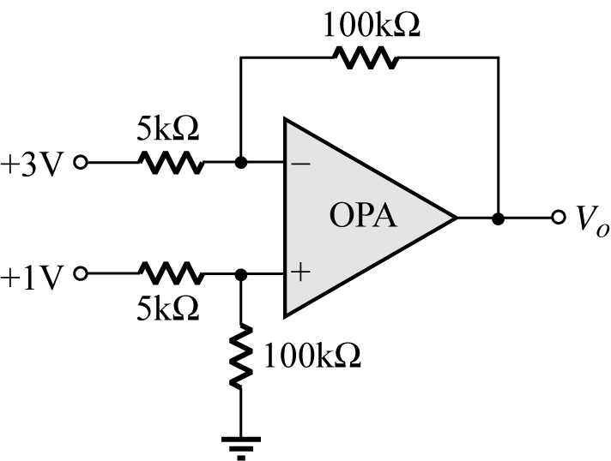所示電路，其輸出電壓V_{o}應為
(1) 20V (2) −20V (3) 40V (4) −40V
( 2 )202. 如圖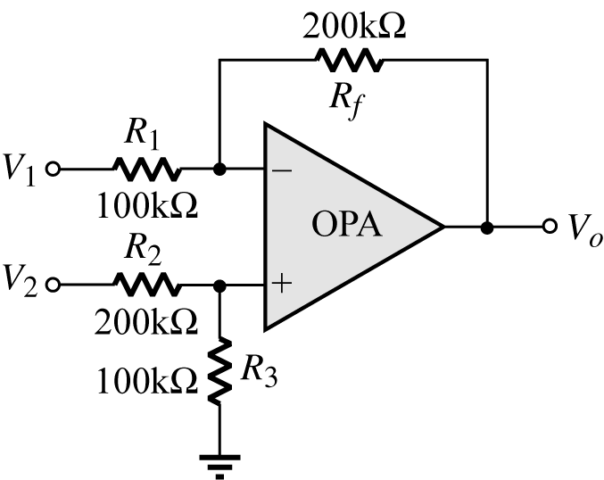所示，若V₁=8V，V₂=16V，R₁=R₃=100kΩ，R₂=R_{f} =200kΩ，則輸出電壓V_{o}應接近多少？
(1) 8V (2) 0V (3) −8V (4) 16V
( 3 )203. 假設放大器之差動增益為A_{d} =1000，CMRR=100，試計算輸入電壓V_{i1}=75μV（非反向輸入端電壓），V_{i2}=25μV（反向輸入端電壓）時之差動放大器的輸出電壓為
(1) 49.5mV (2) 51.5mV (3) 50.5mV (4) 48.5mV
( 2 )204. 圖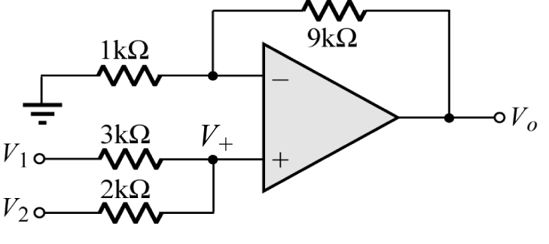為理想之運算放大器電路，若V₁=20mV，V₂=10mV則V_{o}之大小為何？
(1) 0.1V (2) 0.14V (3) 2.7V (4) 0.2V
( 1 )205. 圖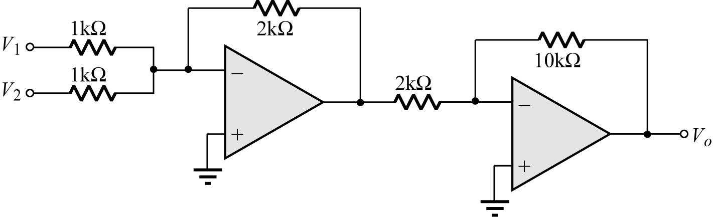中，如V₁=0.2V，V₂=0.5V，則V_{o}為
(1) 7V (2) 10V (3) 35V (4) 70V
( 4 )206. 如圖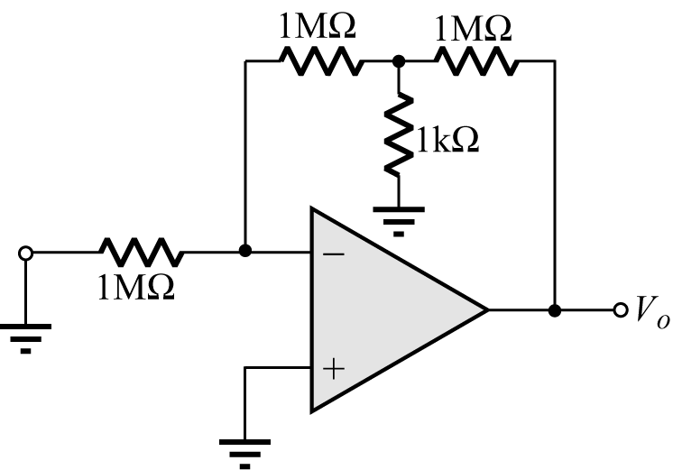，已知運算放大器的輸入抵補電壓（input offset voltage）為±5mV，假設運算放大器的其餘特性均為理想，則此電路之輸出電壓$V_{o}$最接近
(1) ±4V (2) ±6V (3) ±8V (4) ±10V
( 2 )207. 如圖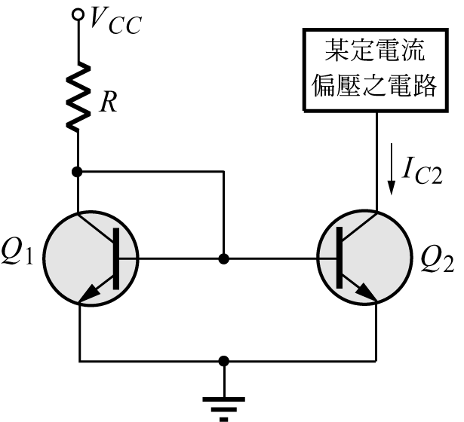所示為一線性積體電路（linear IC）中，所用之電流鏡（current mirror），可提供定電流偏壓源，令V_{CC} =5V，R=2k$Ω$，且Q₁的特性與Q₂相同，則I_{C2}之電流大小約為？
(1) 1.1mA (2) 2.2mA (3) 3.3mA (4) 4.4mA
( 3 )208. 如圖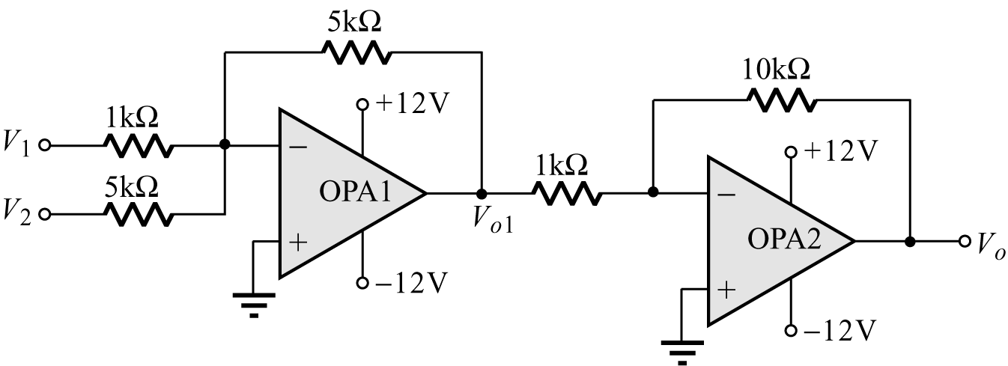所示，若V₁=0.1V，V₂=0.2V，則V_{o}=？
(1) 5V (2) 6V (3) 7V (4) 8V
( 1 )209. 圖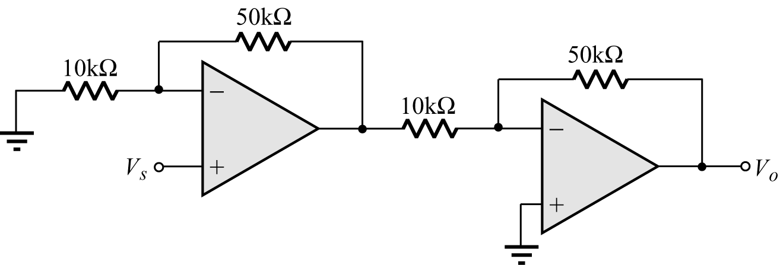為理想運算放大器之電路，其電壓增益V_{o} /V_{s}為
(1) −30 (2) −25 (3) 25 (4) 36
( 2 )210. 如圖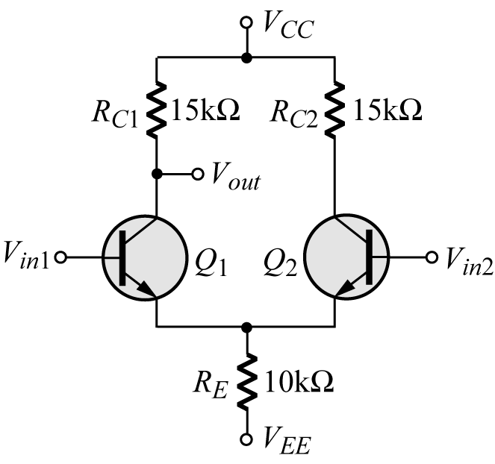所示電路，假設電晶體之h_{fe}=β =60，h_{ie}=r_{π} =3kΩ，當電路採雙端輸入、單端輸出時，其共模拒斥比（CMRR）約為
(1) 150 (2) 200 (3) 300 (4) 400
( 4 )211. 如圖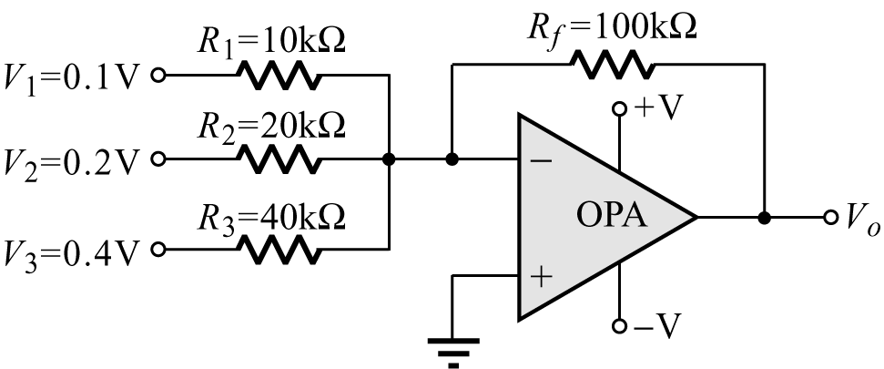所示之反相加法電路，且運算放大器（OPA）為理想特性，則輸出電壓V_{o}為多少伏特？
(1) 3 (2) 2 (3) 1 (4) −3
( 2 )212. 圖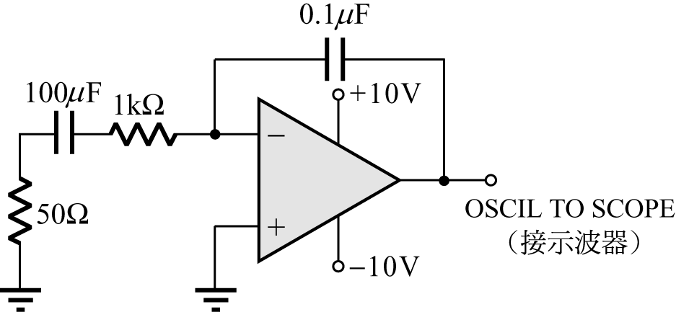所示之電路已知無法正常工作，則最可能之原因為
(1) 在OPA非反相輸入端無直流偏壓 (2) 在OPA之反相輸入端無直流偏壓 (3) 無輸出假負載（dummy load） (4) OPA之供應電壓低於±15V
( 1 )213. 圖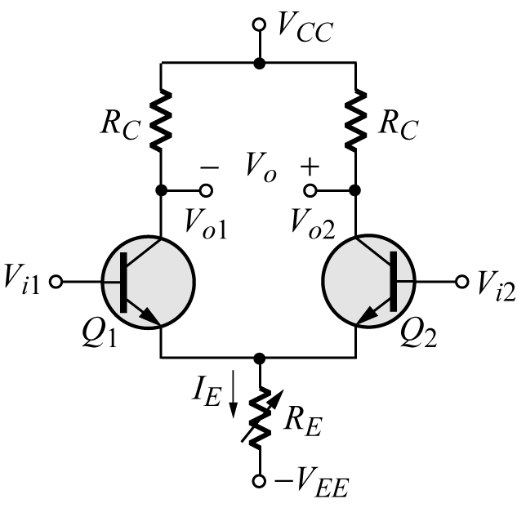之Q₁與Q₂完全對稱，且V_{i1}=V_{i2}，則在正常的運作下將R_{E}阻值調高的影響為
(1) I_{E}變小，V_{o1}變高，V_{o}不變 (2) I_{E}變小，V_{o1}變低，V_{o}不變 (3) I_{E}變大，V_{o1}變低，V_{o}不變 (4) I_{E}變小，V_{o1}變高，V_{o}變高
( 3 )214. 下列有關圖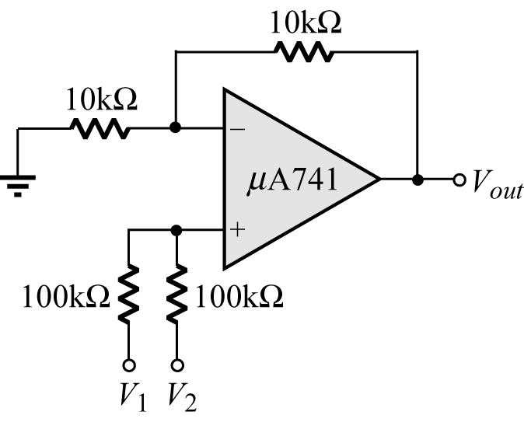之敘述何者錯誤？
(1) 即為電壓和放大器 (2) V_{out}=V₁+V₂ (3) 輸出電壓V_{out}可達200伏特 (4) μA741的電源可由直流電源供應器提供
( 4 )215. 一個理想的電流源，其內阻應為
(1) 零 (2) 隨待測電流改變 (3) 隨負載改變 (4) 無窮大
( 3 )216. 某一運算放大器的迴轉率（slew rate）為35V/μS，若要將輸出從零變化到15V，需要多少時間？
(1) 2.333μS (2) 1.295μS (3) 0.429μS (4) 0.127μS
( 1 )217. 圖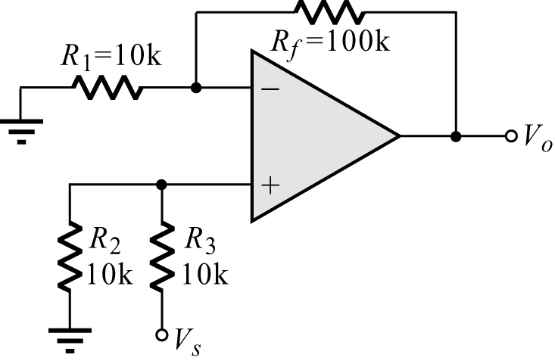中，V_{s}為+2V直流電壓，則V_{o}為：（運算放大器為理想運算放大器）
(1) 11伏特 (2) 1伏特 (3) 10伏特 (4) −1伏特
( 3 )218. 如圖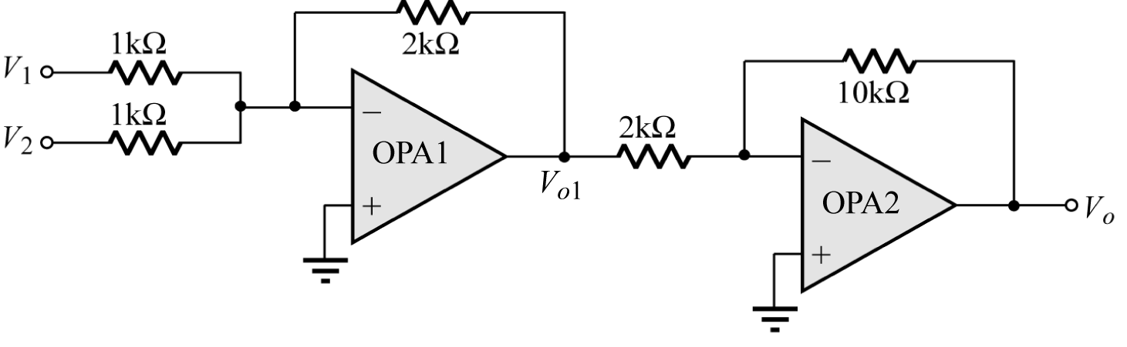所示電路，OPA1之輸入電壓V₁=0.2V，V₂=0.5V，OPA2之輸出電壓V_{o}為何？
(1) 0.7V (2) 1.4V (3) 7V (4) 14V
( 4 )219. 如圖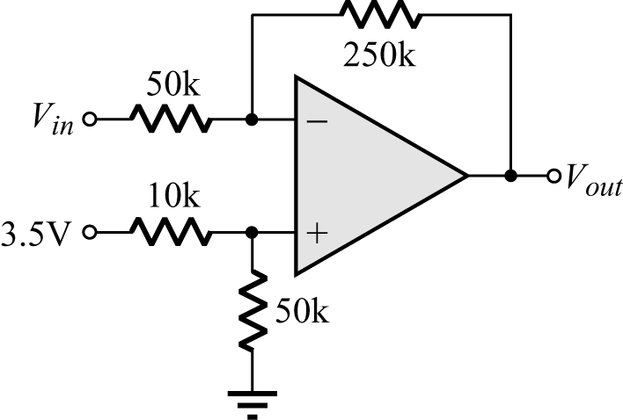所示，當輸入電壓V_{in}為5V時，其輸出電壓V_{out}為
(1) +5V (2) −5V (3) +7.5V (4) −7.5V
( 3 )220. 如圖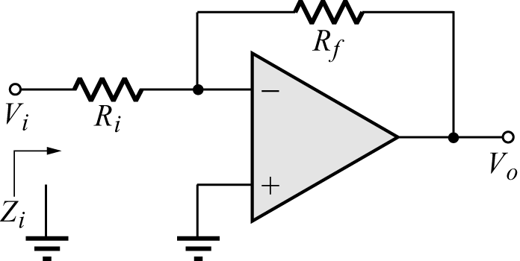所示，假設其理想運算放大器工作於線性區，試問下列敘述何者錯誤？
(1) 此電路之電壓增益$\frac{V_{o}}{V_{i}}=−\frac{R_{f}}{R_{i}}$ (2) 此電路為負回授連接法 (3) 輸入阻抗Z_{i}無窮大 (4) 理想運算放大器的輸入端具有虛接地之特性
( 2 )221. 如圖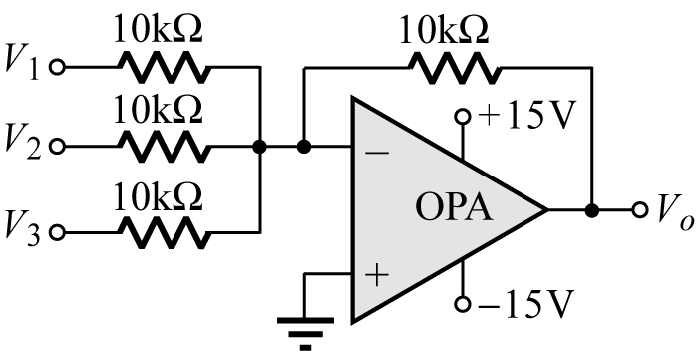之OPA為非理想運算放大器，其中V_{io}為考慮OPA之輸入抵補電壓後之等效電壓值，且測得V_{io}=2.5mV若V₁=V₂=V₃=0V，則輸出V_{o}為多少？
(1) 2.5mV (2) 10mV (3) −10mV (4) 15V
( 4 )222. 編號為μA741的IC，其輸出為第幾接腳？
(1) 第3腳 (2) 第4腳 (3) 第5腳 (4) 第6腳
( 2 )223. 圖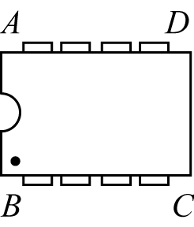為某IC的頂視圖，其第1支接腳的位置在何處？
(1) A (2) B (3) C (4) D
( 4 )224. 圖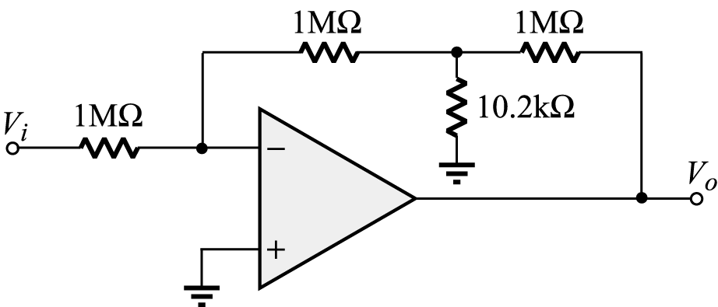為理想運算放大器之電路，其電壓增益為
(1) −1.01 (2) −2 (3) −2.01 (4) −100
( 2 )225. 如圖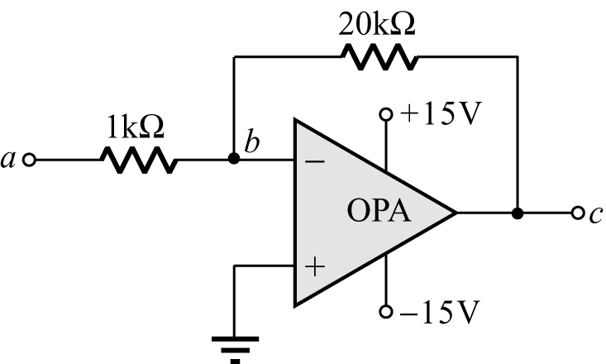電路，若a點電壓波形如圖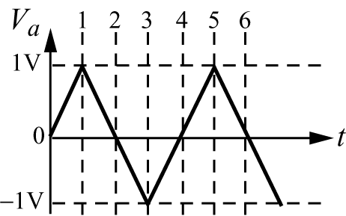，則c點電壓波形為以下何者？
(1) 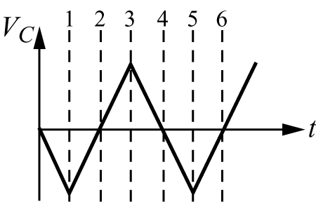 (2) 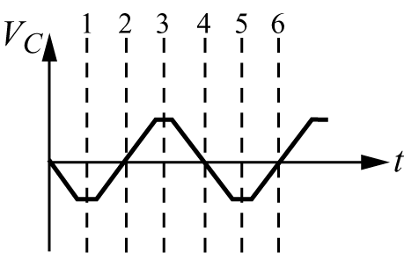 (3) 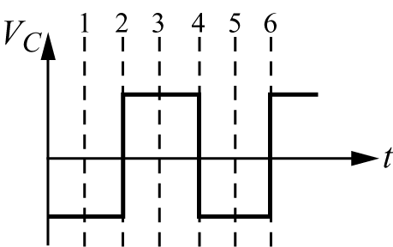 (4) 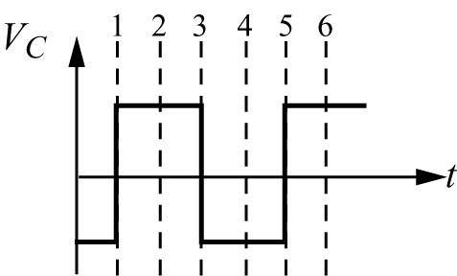
( 1 )226. 圖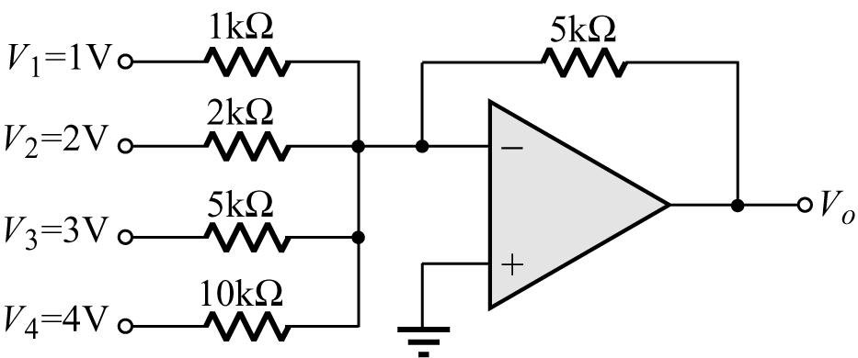所示為一運算放大電路，試求輸出電壓V_{o}為若干？
(1) −15V (2) −10V (3) −5V (4) 10V
( 2 )227. 理想之定電流源，其輸出阻抗為
(1) 0歐姆 (2) ∞歐姆 (3) 1仟歐姆 (4) 100仟歐姆
( 1 )228. 一差動放大器的A_{d} =100，A_{c} =0.5，兩個輸入分別是V_{a}(t)=0.01cos(2π 400t)+0.2 cos(2π 60t)，V_{b}(t)= −0.01cos(2π 400t)+0.2cos(2π 60t)，此差動放大器的輸出V_{o}(t)=
(1) 2cos(2π 400t)+0.1cos(2π 60t) (2) 1cos(2π 400t)+0.2cos(2π 60t) (3) 2cos(2π 400t)+0.2cos(2π 60t) (4) 4cos(2π 400t)+0.1cos(2π 60t)
( 2 )229. 對全功率頻寬f =50kHz，額定輸出電壓為±12V的OPA而言，頻率為100kHz且沒有失真的最大可能輸出為多少？
(1) 5V (2) 6V (3) 10V (4) 12V
( 2 )230. 如圖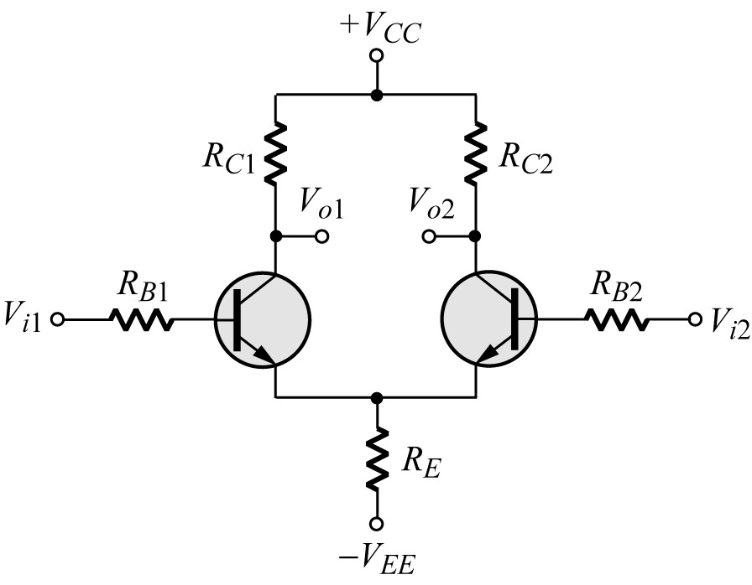所示之差訊放大器，若欲提高其共模拒斥比（CMRR），可將電路中的R_{E}以下列何者取代為最佳？
(1) 定電壓源 (2) 定電流源 (3) 定電容 (4) 定電感
( 1 )231. 下列何者為理想放大器之特性？
(1) 電壓增益無窮大 (2) 輸出阻抗無窮大 (3) 輸入阻抗為零 (4) 頻寬為零
( 4 )232. 若使用理想之運算放大器，圖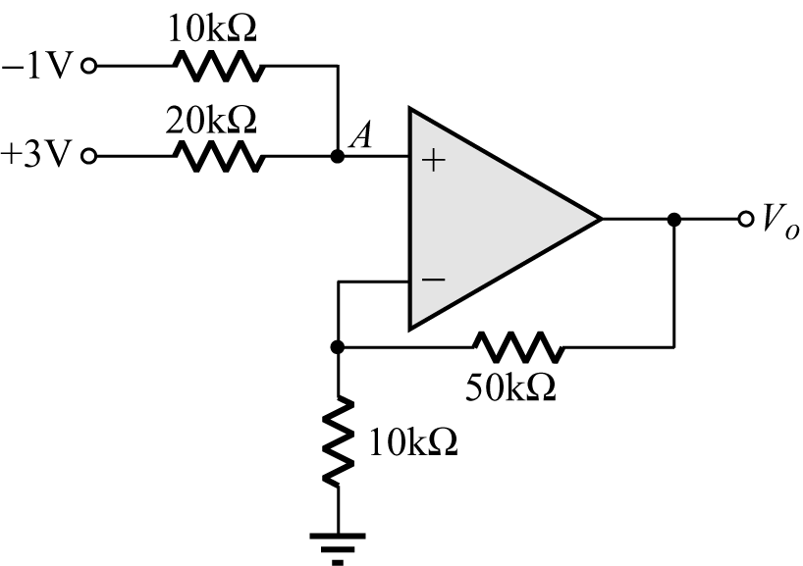之V_{o}=？
(1) 0.5V (2) 1.0V (3) 1.5V (4) 2.0V
( 2 )233. 如圖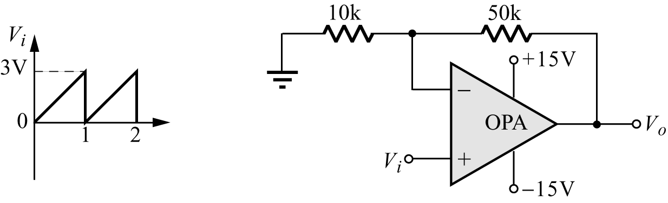的電路，V_{o}的波形為
(1) 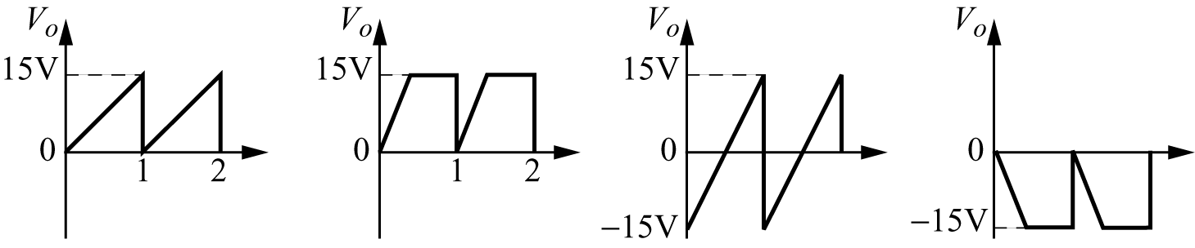 (2) (3) (4)
( 2 )234. 如圖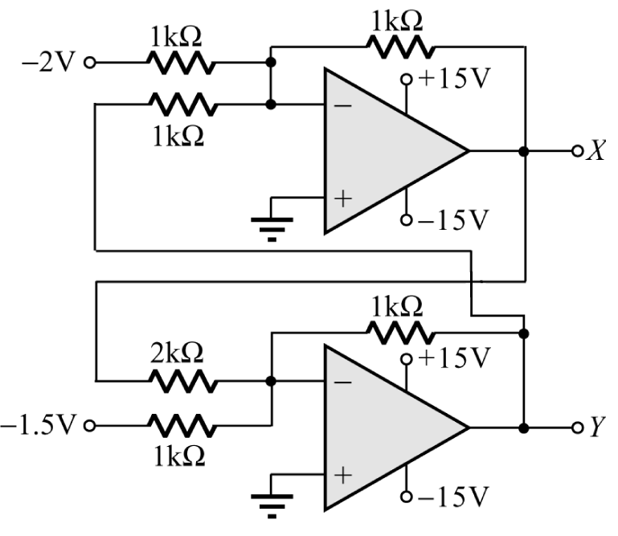為一類比電路，用運算放大器所組成，試求X點之電壓值為
(1) 0.5V (2) 1V (3) 1.5V (4) 2V
( 1 )235. 下列由理想運算放大器（OPA）所製作的應用電路中，那一種電路中之OPA的輸入端不可看成虛短路？
(1) 比較器 (2) 非反相放大器 (3) 反相放大器 (4) 微分電路
( 1 )236. 差動放大器之CMRR定義為
(1) A_{d}/A_{c} (2) A_{c}/A_{d} (3) A_{c}−A_{d} (4) A_{c}+A_{d}（A_{c}：共模增益；A_{d}：差模增益）
( 2 )237. 如圖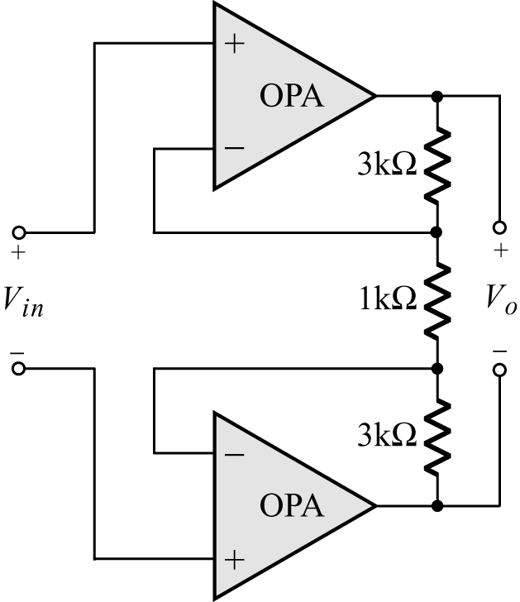電路，為一儀表放大器（Instrumentation Amplifier），其電壓增益$\frac{V_{o}}{V_{\text{in}}}$為
(1) 6 (2) 7 (3) 8 (4) 9
( 2 )238. 在μA 741電路中，只有一個電容器，此電容器的作用為
(1) 耦合電容 (2) 補償電容 (3) 極際電容 (4) 旁路電容
( 1 )239. 如圖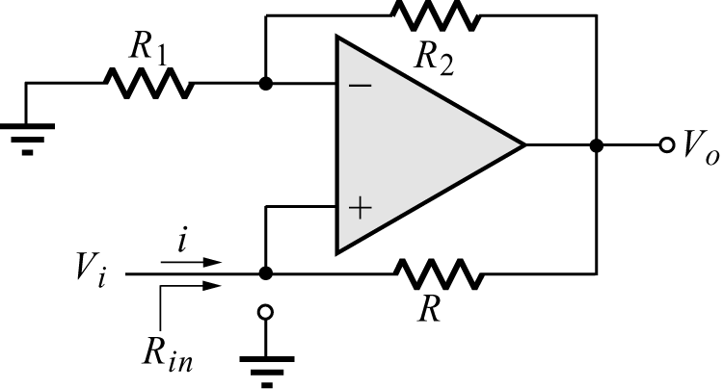所示若為一個理想的OP的電路，則R_{in}為
(1) $−R(\frac{R_{1}}{R_{2}})$ (2) $−R(\frac{R_{2}}{R_{1}})$ (3) $−R(\frac{R_{1}+R_{2}}{R_{1}})$ (4) $−R(\frac{R_{1}}{R_{1}+R_{2}})$
( 4 )240. 圖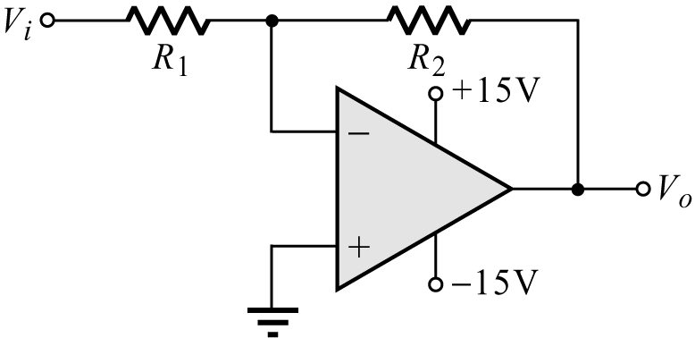由運算放大器組成反相放大器，當R₁=10kΩ，R₂ =100kΩ，V_{i} =2V時，則在輸出端V_{o}，可顯現多少電壓值
(1) 20V (2) −20V (3) 15V (4) −15V
( 2 )241. 所圖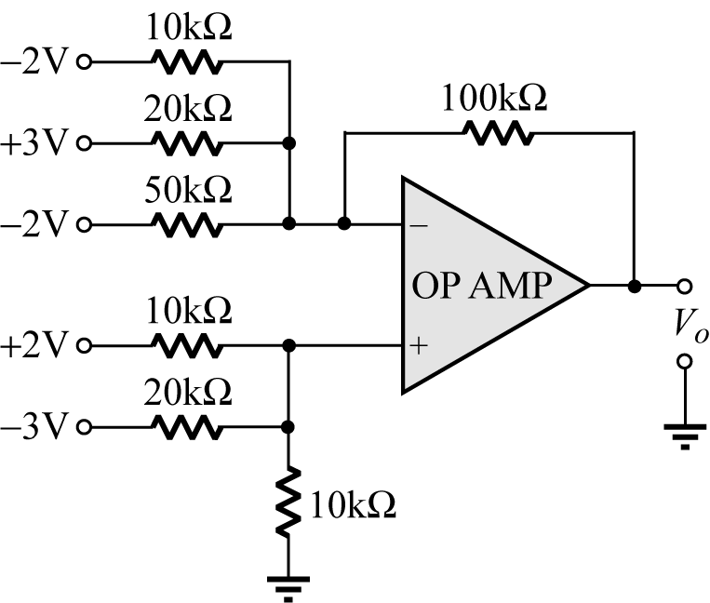所示之電路，其輸出電壓V_{o}約為
(1) 14V (2) 12V (3) 10V (4) 8V
( 2 )242. 電壓隨耦器之電路如圖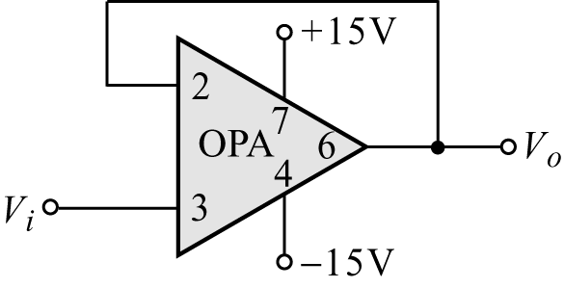所示，有關其特性敘述，下列何者正確？
(1) 電壓增益為−1 (2) 電壓增益為1 (3) 輸入電阻非常小 (4) 輸出電阻非常大
( 3 )243. 如圖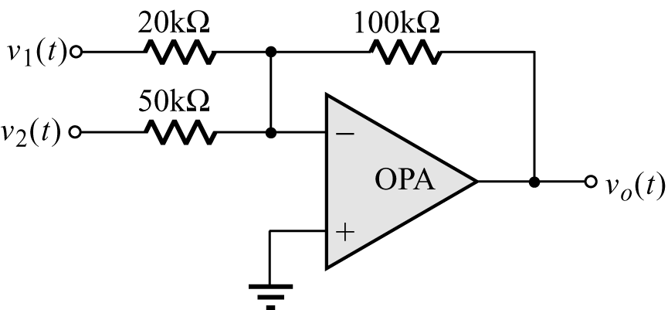所示的電路中，OPA為一理想運算放大器，當v₁(t)=0.5sin2πft伏特，v₂(t)=1.25cos2πft伏特，其中f=100Hz，則v_{o}(t)之電壓有效值為多少伏特？
(1) 0.75 (2) 1.75 (3) 2.5 (4) 3.54
( 2 )244. 如圖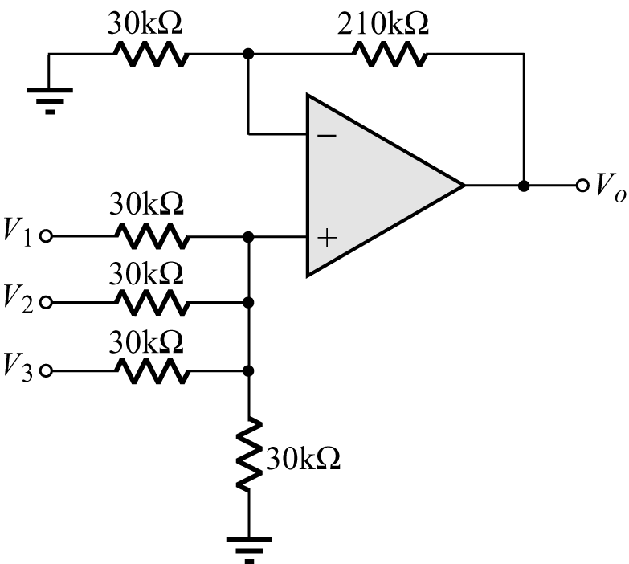所示，若V₁=10mV，V₂=20mV，V₃=30mV，假設OPA為理想，試求其輸出電壓
(1) 60mV (2) 120mV (3) 180mV (4) −60mV
( 3 )245. 圖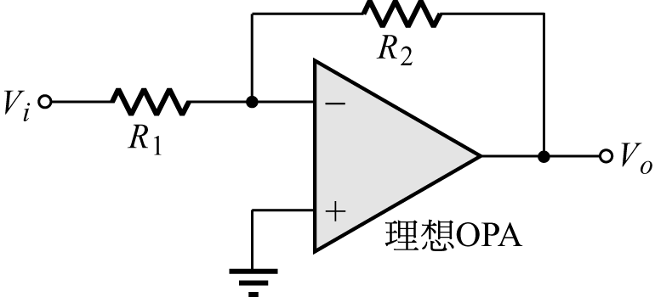之電路，其電壓增益$\frac{V_{o}}{V_{i}}$為
(1) $\frac{R_{2}}{R_{1}}$ (2) $1+\frac{R_{2}}{R_{1}}$ (3) −$\frac{R_{2}}{R_{1}}$ (4) 1−$\frac{R_{2}}{R_{1}}$
( 1 )246. 積分、微分電路至少需要那兩個元件？
(1) 電阻、電容 (2) 二極體、電阻 (3) 二極體，電容 (4) 二極體、電晶體
( 3 )247. 圖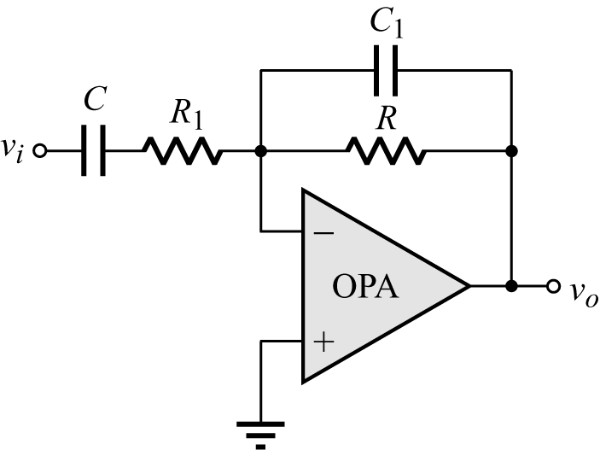為加補償元件後之微分電路輸入信號之頻率f應為下列何者，此電路才是微分器？（假設R₁C > RC₁）
(1) f >$\frac{1}{2{πR}_{1}C}$ (2) f <$\frac{1}{2π{\text{RC}}_{1}}$ (3) f <$\frac{1}{2{πR}_{1}C}$ (4) f >$\frac{1}{2π{\text{RC}}_{1}}$
( 4 )248. 如圖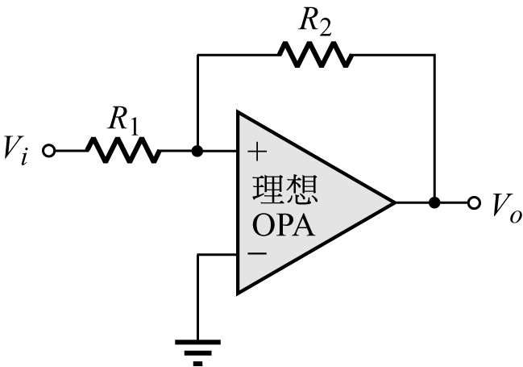所示電路，此一電路之主要應用為
(1) 反相放大器 (2) 非反相放大器 (3) 反相樞密特（Schmitt）觸發電路 (4) 非反相樞密特（Schmitt）觸發電路
( 4 )249. 設計一濾波器，此濾波器必須濾掉60Hz之頻率，且讓其他頻率通過，則此濾波器是屬於
(1) 低通濾波器 (2) 高通濾波器 (3) 帶通濾波器（band pass filter） (4) 帶凹濾波器（notch filter）
( 1 )250. OPA應用電路，圖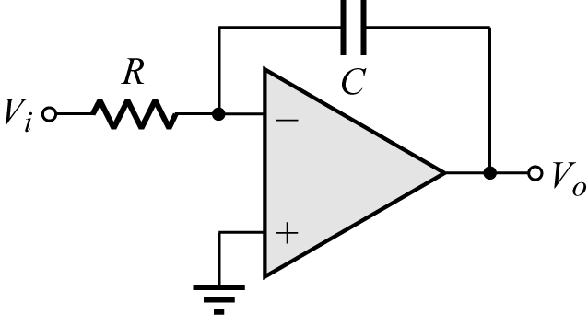是屬於下列何者？
(1) 積分器 (2) 微分器 (3) 指數放大器 (4) 對數放大器
( 2 )251. 圖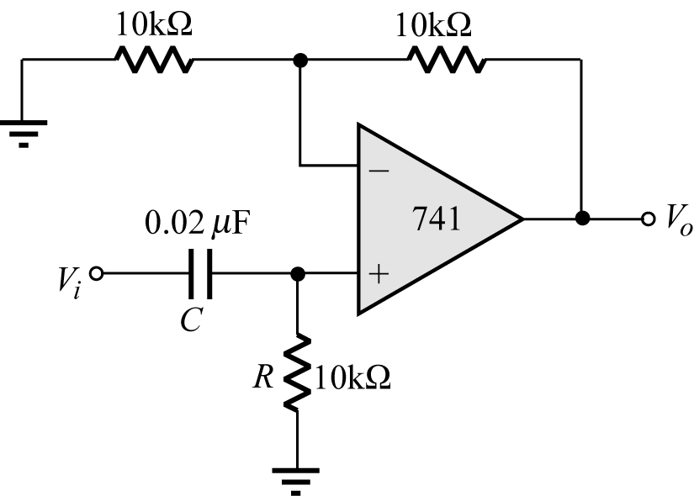是一個一階的
(1) 低通濾波器 (2) 高通濾波器 (3) 帶通濾波器 (4) 帶拒濾波器
( 1 )252. 如圖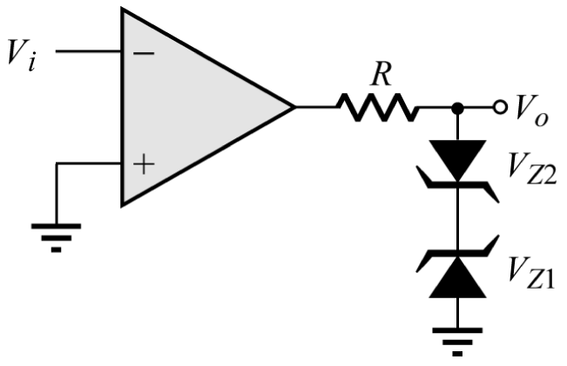所示理想運算放大器電路，兩個稽納（Zener）二極體之稽納崩潰電壓分別為V_{Z1}和V_{Z2}，順向電壓均為V_{D}，圖中之R值可使稽納二極體在崩潰區工作若V_{i} > 0，則V_{o}應為
(1) −(V_{Z2}+V_{D}) (2) V_{Z1}+V_{D} (3) V_{Z2}+V_{D} (4) −(V_{Z1}+V_{D})
( 1 )253. 積分、微分電路至少需要那兩個元件？
(1) 電阻、電容 (2) 二極體、電阻 (3) 二極體，電容 (4) 二極體、電晶體
( 3 )254. 如圖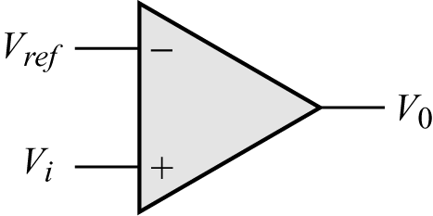以一運算放大器作為比較器，則下列敘述何者錯誤？
(1) 當V_{i}=V_{ref}則V_{o}=0 (2) 當V_{i}>V_{ref}則V_{o}=+V_{o}（正飽和電壓） (3) 當V_{i}>V_{ref}則V_{o}=−V_{o}（負飽和電壓） (4) 當V_{i}<V_{ref}則V_{o}=−V_{o}（負飽和電壓）
( 1 )255. 下列電路何者可將類比性信號整形成數位性信號？
(1) 樞密特觸發器（Schmitt trigger） (2) 帶通濾波器（Band-pass filter） (3) 電壓隨耦器（Voltage follower） (4) 混波器（Mixer）
( 1 )256. 如圖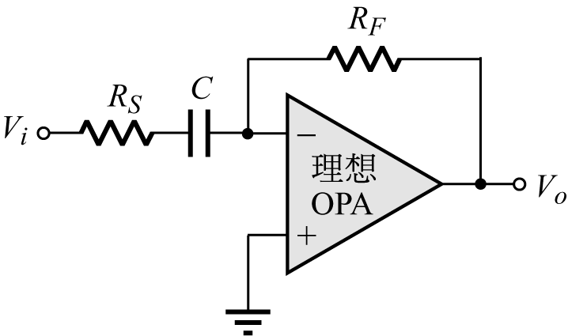所示之實用微分電路，其中R_{S}的主要作用為
(1) 避免高頻雜訊的影響 (2) 作溫度補償 (3) 增加頻寬 (4) 提高電壓增益
( 1 )257. 樞密特觸發電路（Schmitt trigger），不論輸入波形為何，其輸出波形為
(1) 方波 (2) 正弦波 (3) 三角波 (4) 鋸齒波
( 4 )258. 如圖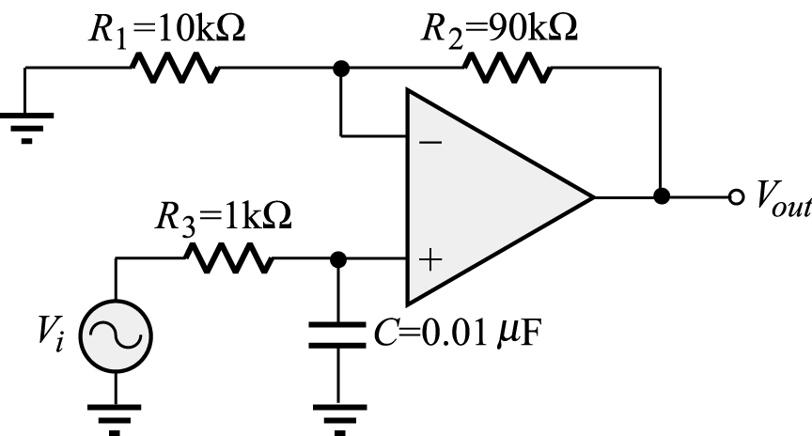所示電路（假設為理想OP），當頻率為159kHz時，其電壓增益約為
(1) 20dB (2) 17dB (3) 3dB (4) 0dB
( 2 )259. 圖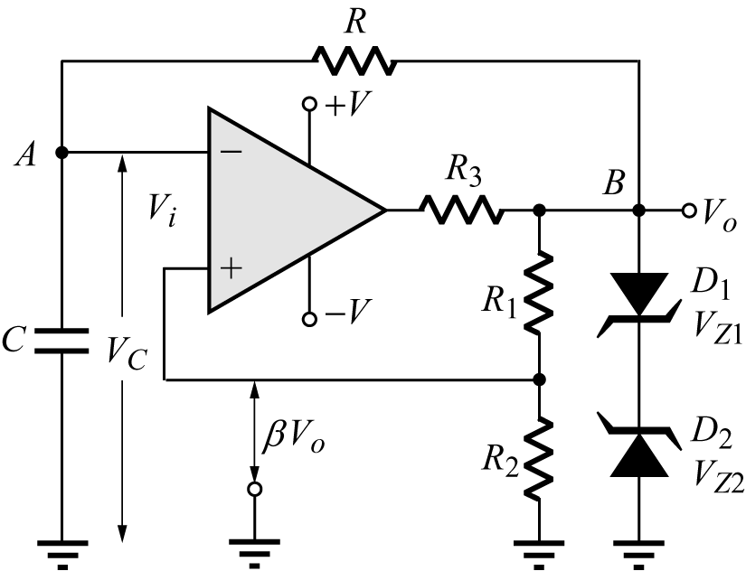所示運算放大器電路：其中兩個曾納二極體提供穩定正負位準電壓V_{Z1}=V_{Z2}，此為何種產生器？
(1) 三角波 (2) 方波 (3) 鋸齒波 (4) 正弦波
( 4 )260. 下列何種輸入訊號通過微分器後，其輸出訊號之波形與輸入是相同的？
(1) 方波 (2) 矩形波 (3) 鋸齒波 (4) 正弦波
( 4 )261. 圖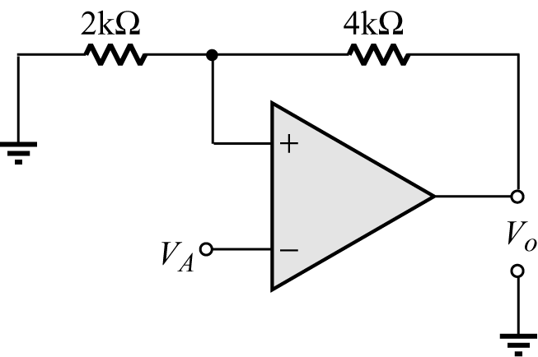所示的電路功能為
(1) 單穩態電路 (2) 放大電路 (3) 無穩態電路 (4) 波形整形電路
( 3 )262. 如圖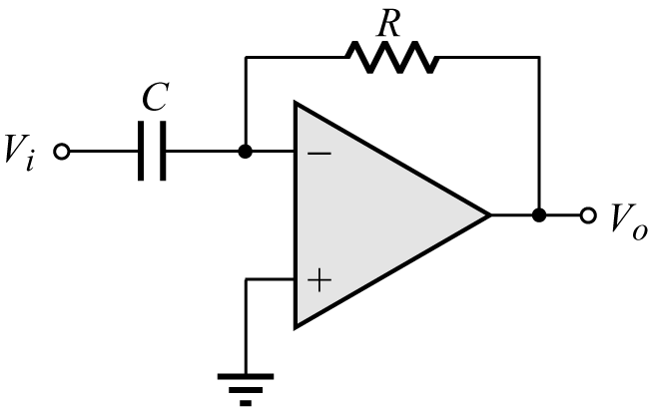所示之電路，稱之為
(1) 同相放大器 (2) 對數放大器 (3) 微分器 (4) 積分器
( 2 )263. 運算放大器應用於積分電路時，下列說明何者錯誤？
(1) 輸入方波則輸出為三角波 (2) 類似高通電路 (3) 弦波輸出波形領先輸入波形 (4) 非反相輸入端接地
( 1 )264. 如圖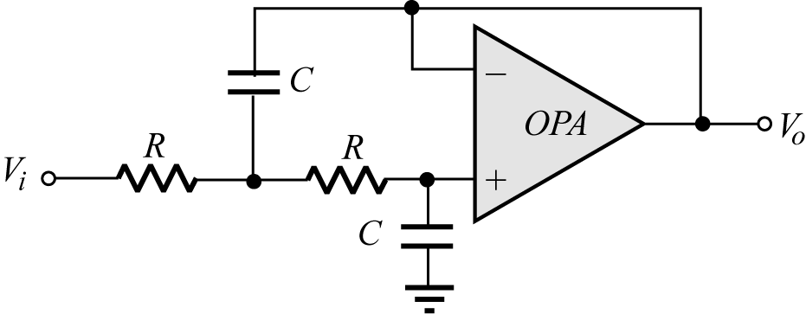所示為二階巴特渥斯（Butter−worth）濾波器，其3分貝頻率為
(1) $f=\frac{1}{2π\text{RC}}$ (2) $f=\frac{1}{2π\sqrt{\text{RC}}}$ (3) $f=\frac{1}{2{πR}^{2}C^{2}}$ (4) $f=\frac{1}{\sqrt{2π\text{RC}}}$
( 4 )265. 如圖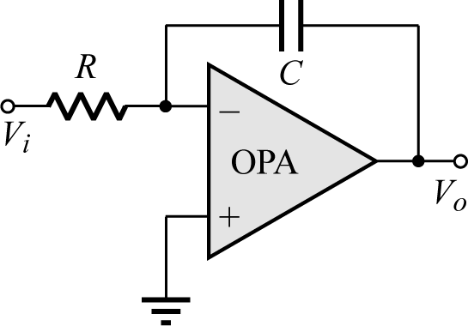所示之電路，其中C=1μF，R=1MΩ，若V_{i}=3770sin377t時，試求輸出電壓V_{o}=？（設電容兩端初始電壓為零）
(1) 100cos377t (2) 100sin377t (3) (3.77)²×10⁵sin377t (4) 10cos377t
( 2 )266. 下列電路何者可將類比信號整形成數位信號？
(1) 電壓隨耦器 (2) 樞密特觸發器 (3) 橋式整流器 (4) 帶通濾波器
( 3 )267. 如圖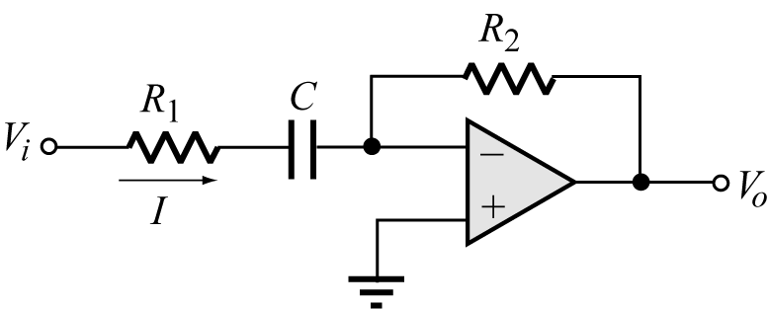為一階高通主動濾波器，C=1μF，R₁=1kΩ，R₂=1kΩ，其增益$A_{v}=\frac{V_{o}(s)}{V_{i}(s)}$之3dB頻率ω_{3dB}為
(1) 100rad/s (2) 500rad/s (3) 1000rad/s (4) 5000rad/s
( 3 )268. 圖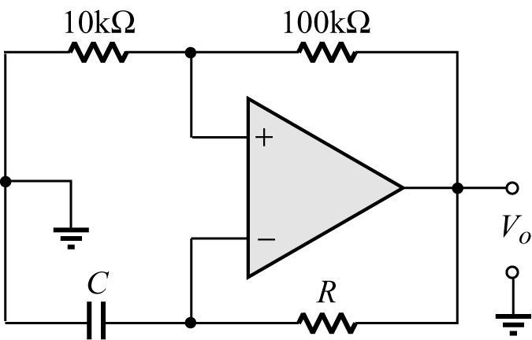所示的電路功能為
(1) 單穩態電路 (2) 雙穩態電路 (3) 無穩態電路 (4) 波形整形電路
( 4 )269. 如圖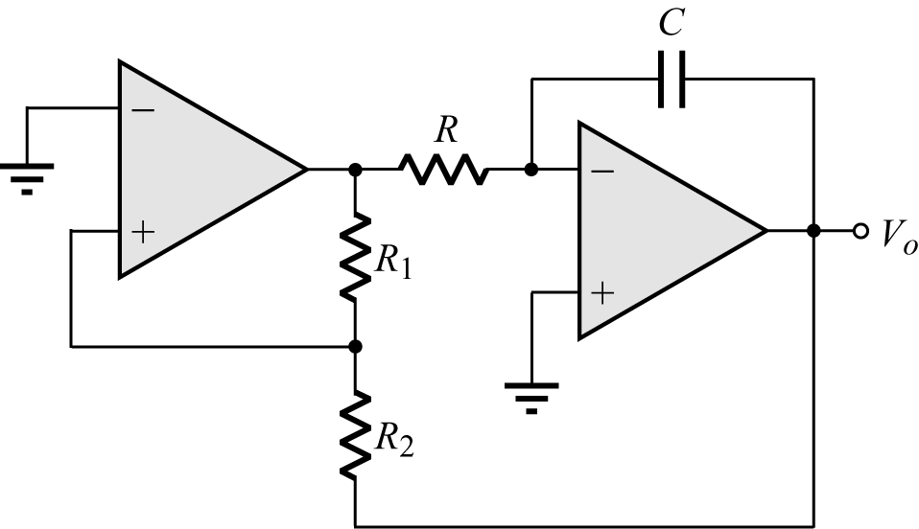，如電路發生振盪時，則V_{o}輸出波形為
(1) 梯形波 (2) 正弦波 (3) 不規則波形 (4) 三角波
( 4 )270. 如圖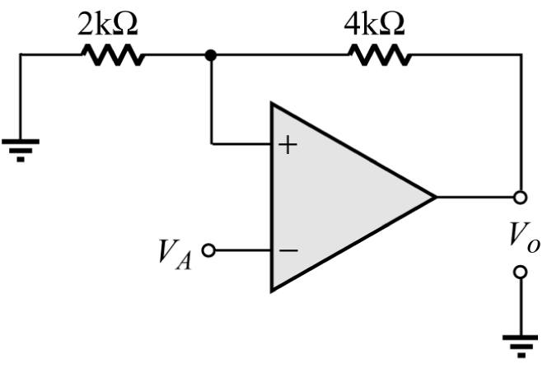所示，運算放大器的飽和電壓為±12V，下列選項何者正確？
(1) 若V_{A}=−2V則V_{o}=+6V (2) V_{A}=+5V則V_{o}=+12V (3) 若V_{A}=−2V則V_{o}=−6V (4) 若V_{A}=−5V則V_{o}=+12V
( 1 )271. 在RC低通網路中，RC為此網路之時間常數，輸入訊號週期為T，若要此低通網路可做為積分電路使用，則RC與T之關係為何？
(1) RC ≥10T (2) RC≤T (3) RC≤0.1T (4) RC≤5T
( 4 )272. 如圖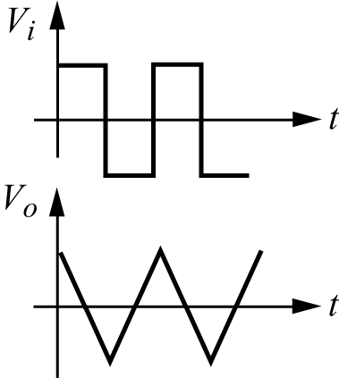所示為某一運算放大器電路之輸入V_{i}及輸出V_{o}波形，則該電路為
(1) 非反相微分器 (2) 反相微分器 (3) 非反相積分器 (4) 反相積分器
( 1 )273. 二極體箝位電路如圖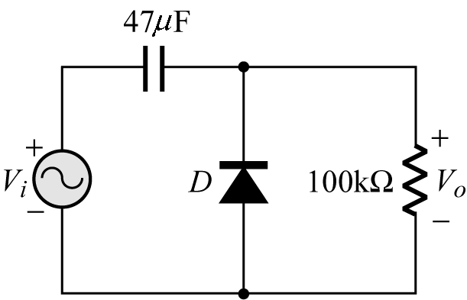所示，若輸入電壓V_{i}=5sin(377t)V，則穩態輸出電壓V_{o}為
(1) 5+5sin(377t)V (2) 5−10sin(377t)V (3) 5+10sin(377t)V (4) 10−5sin(377t)V
( 3 )274. 如圖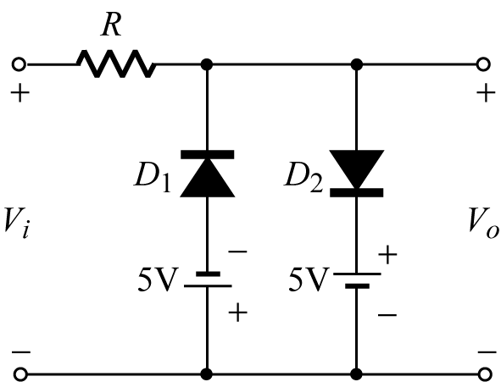的電路中，當V_{i}的電壓值介於−5V與+5V之間時，則
(1) D₁導通，V_{o}=5V (2) D₂導通，V_{o}=−5V (3) D₁與D₂皆截止，V_{o}=V_{i} (4) D₁與D₂皆導通，V_{o}=0
( 3 )275. 如圖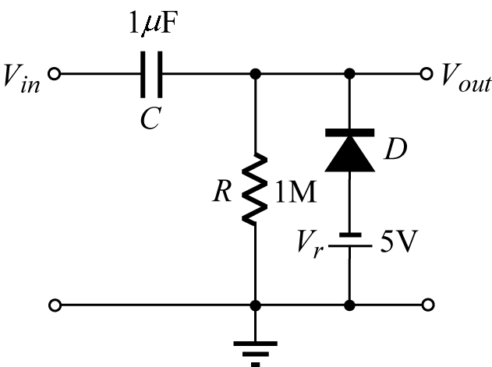所示為直流箝位電路，當輸入電壓為正負10V，60Hz之正弦波，則輸出電壓正弦波之直流準位為
(1) −5V (2) −15V (3) 5V (4) 15V
( 2 )276. 圖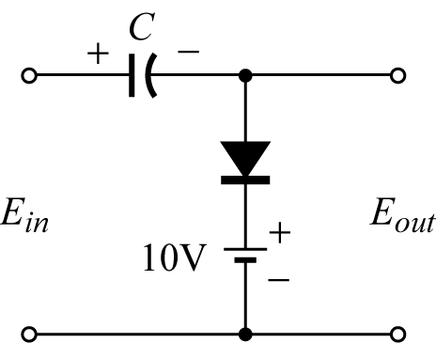中假設二極體與電容器為理想，若輸入電壓信號E_{in}如圖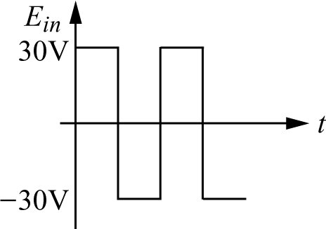所示，則
(1) E_{out}的峰值為30V (2) E_{out}在10V到−50V間變化 (3) E_{out}的峰值為20V (4) E_{out}為0V
( 3 )277. 當輸入正弦電壓V_{i}的振幅大於5V時，下列何者的V_{o}將如圖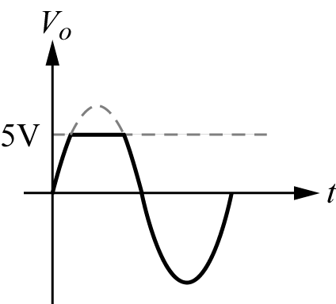所示？
(1) 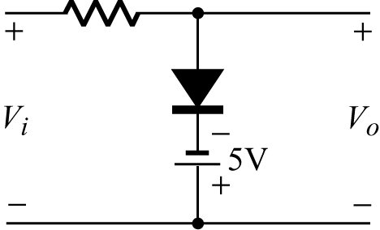 (2) 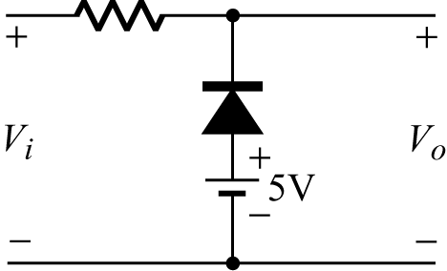 (3) 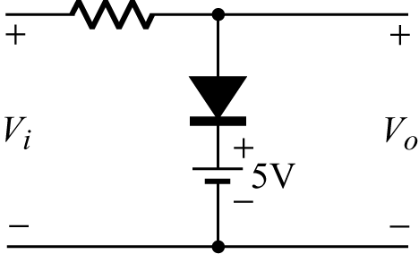 (4) 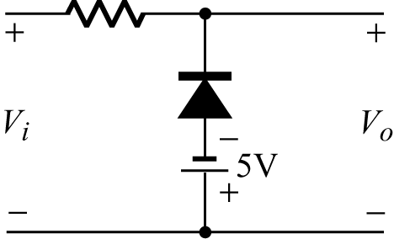
( 4 )278. 為使圖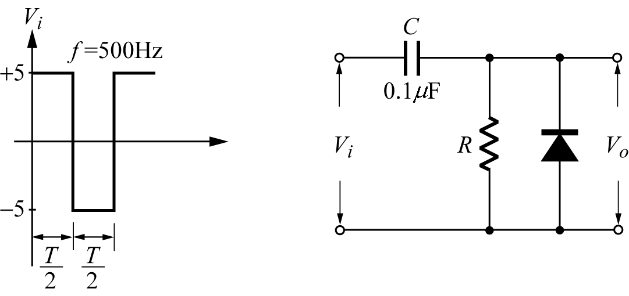的箝位電路有較好的箝位效果，設計時間常數RC約為電容器放電時間的10倍，則R值為多少？
(1) 50k$Ω$ (2) 500k$Ω$ (3) 200k$Ω$ (4) 100k$Ω$
( 2 )279. 圖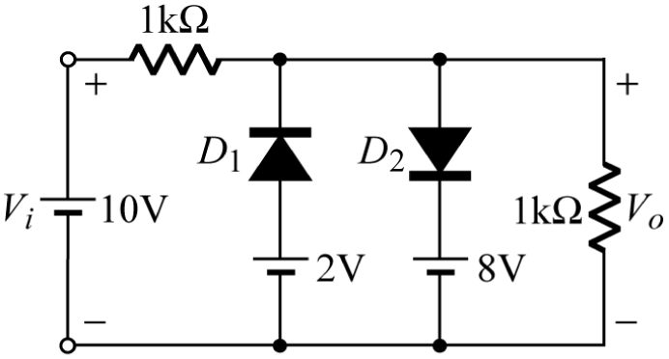電路中之二極體為理想的二極體，則電路之輸出電壓V_{o}為
(1) 2V (2) 5V (3) 8V (4) 10V
( 1 )280. 如圖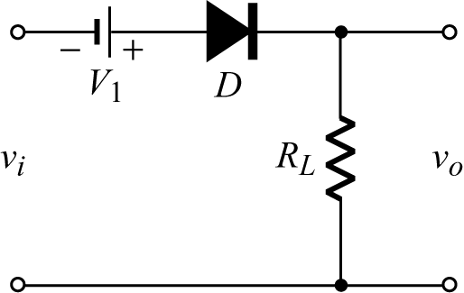所示為一截波器，設輸入信號V_{i}為正弦波，忽略二極體之順向偏壓，且V_{i}的峰值大於V₁，則輸出信號V_{o}的波形應為
(1) 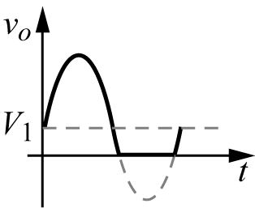 (2) 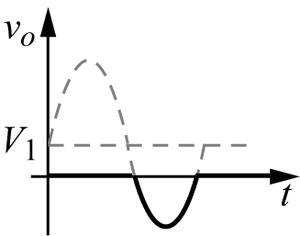 (3) 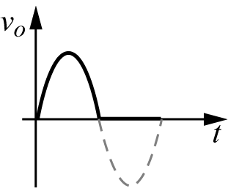 (4) 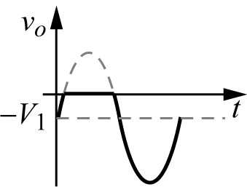
( 1 )281. 下述何者為箝位電路（clamping circuit）之作用？
(1) 改變直流準位 (2) 濾波 (3) 整流 (4) 限制信號的振幅
( 2 )282. 如圖，假設二極體是理想的，V₂>V₁且V_{i}的峰值>V₂，則V_{o}的波形為：
(1) 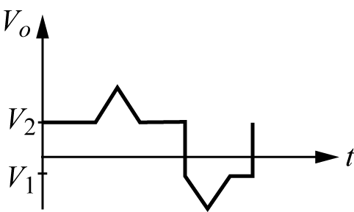 (2) 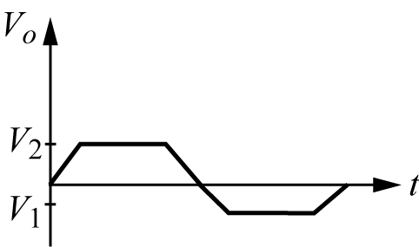 (3) 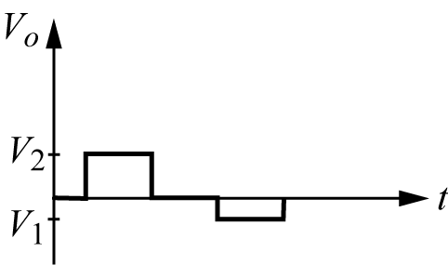 (4) 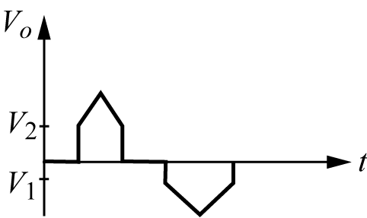
( 1 )283. 設計一個±15V雙電源穩壓電路須使用之穩壓IC為
(1) 7815，7915各一顆 (2) NE555兩顆 (3) 7815，NE555各一顆 (4) 7805，7905各一顆
( 3 )284. 供應負五伏特電壓的穩壓IC，其編號為
(1) 7405 (2) 7805 (3) 7905 (4) 7815
( 4 )285. 圖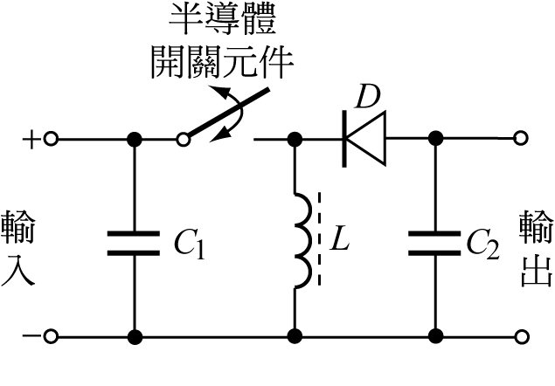電路中，下列敘述何者錯誤？
(1) 半導體開關元件導通後再開路時，二極體D會導通 (2) 輸出端的電壓有升壓及降壓的功能 (3) 輸出電壓可由半導體開關元件的導通時間來控制 (4) 電路的輸出為方波
( 1 )286. 當7805穩壓IC的輸入電壓為12V時，其輸出電壓為何？
(1) 5V (2) 12V (3) −5V (4) −12V
( 2 )287. 下列敘述何者有誤？
(1) 電源調節IC可提供穩壓作用 (2) 7905.2 IC提供−5V±2%的電源 (3) 7905.2 IC有三支腳 (4) 7905.2是負電源調節IC
( 4 )288. 如圖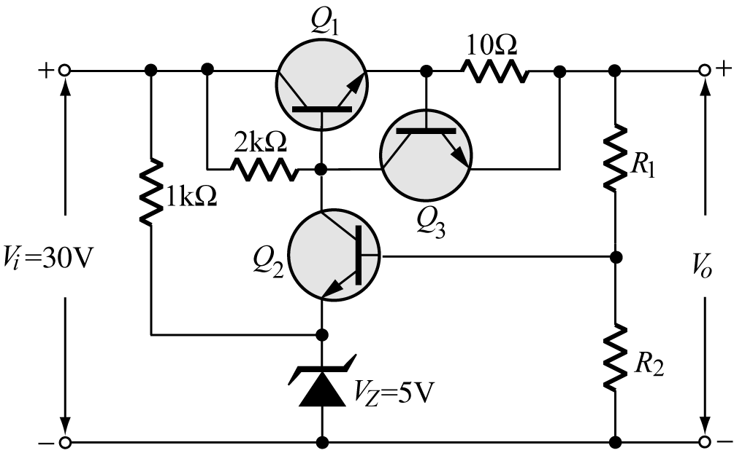中之限流保護是由那一顆電晶體來達成，其所限制之負載電流約為多少？（假設電晶體動作時之V_{BE}約為0.7V）
(1) Q₃，12.5mA (2) Q₂，25mA (3) Q₂，50mA (4) Q₃，70mA
( 4 )289. 交換式電源供應器（SPS）的缺點為
(1) 體積大 (2) 效率低 (3) 輸入電壓範圍小 (4) 雜訊大
( 4 )290. 圖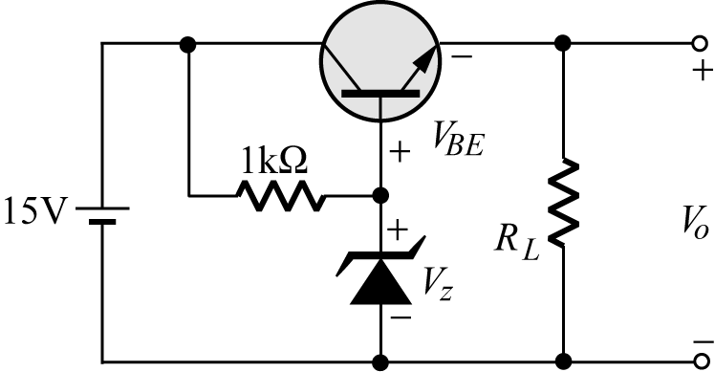為電晶體串聯式定電壓電路，當定電壓工作時電晶體基極至射極電壓V_{BE}為0.7V，稽納二極體的稽納電壓V_{Z}為4V，則輸出電壓V_{o}為多少？
(1) 12V (2) 9V (3) 6.3V (4) 3.3V
( 4 )291. 圖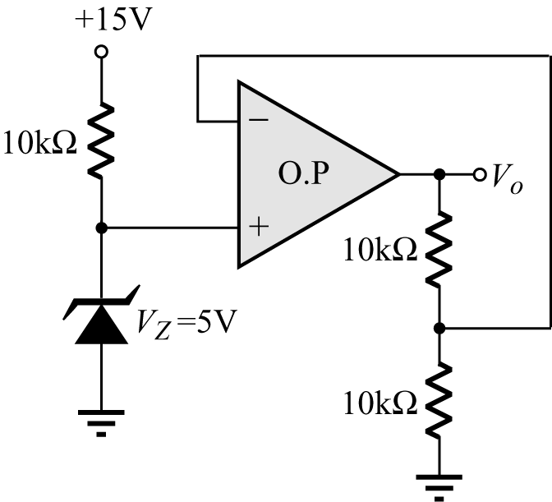之電路中，其輸出電壓V_{o}為
(1) +5V (2) +15V (3) −10V (4) +10V
( 3 )292. 有關7900系列穩壓IC的敘述，下列何者正確？
(1) 為3支腳的正電壓穩壓器 (2) 為4支腳的正電壓穩壓器 (3) 為3支腳的負電壓穩壓器 (4) 為4支腳的負電壓穩壓器
( 1 )293. 圖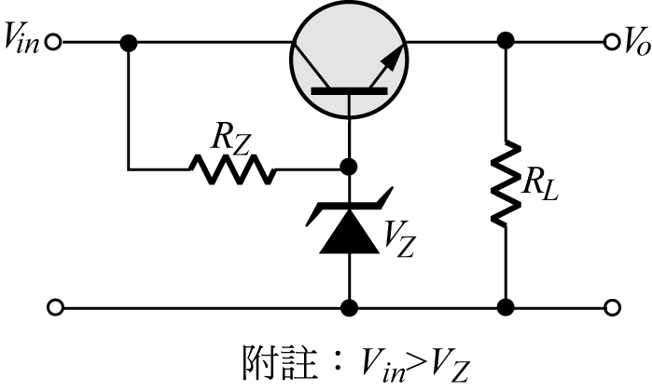之電路為
(1) 電源穩壓電路 (2) 整流電路 (3) 放大電路 (4) 無穩態多諧振盪電路
( 3 )294. 如圖所示，若V_{Z} =4.3V，V_{BE} =V_{D}=0.7V，則V_{o}為：
(1) 5V (2) 7.5V (3) 10V (4) 12.5V
( 4 )295. 承上題，若限定I_{o}為1A時，則R_{S}約為
(1) 0.4$Ω$ (2) 0.5$Ω$ (3) 0.6$Ω$ (4) 0.7$Ω$
( 4 )296. 承上題，二極體的主要功能為
(1) 檢波 (2) 整流 (3) 箝位 (4) 保護
( 4 )297. 圖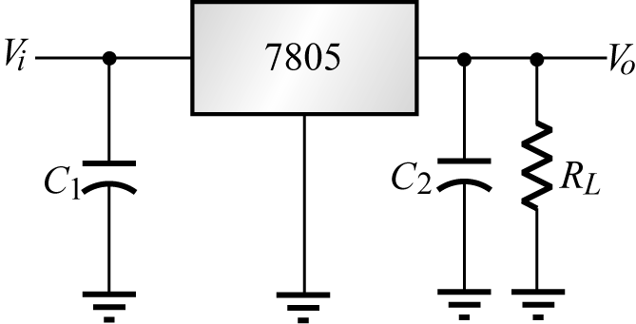為穩壓電路，其中積體電路編號7805的功能敘述，下列何者正確？
(1) 作數位邏輯閘使用 (2) 作運算放大器使用 (3) 作15伏特的穩壓使用 (4) 作5伏特的穩壓使用
( 2 )298. 如圖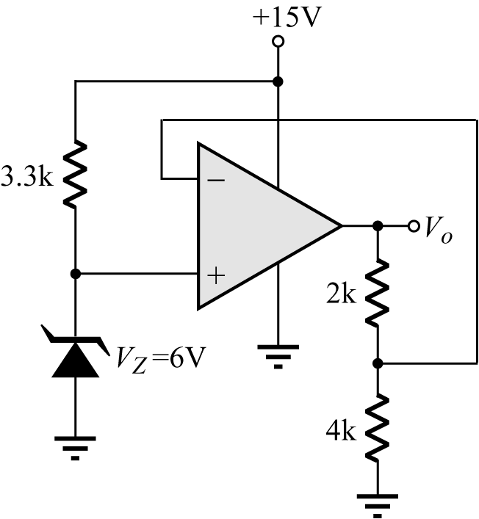電路所示，輸出電壓V_{o}為多少？
(1) +15V (2) +9V (3) +6V (4) +4V
( 1 )299. 以下何者不是交換式（switching）電源供應器比傳統（連續控制式）優越的地方？
(1) 雜訊（即漣波）小 (2) 效率高 (3) 體積小 (4) 重量輕
( 1 )300. 供應正五伏特電壓的穩壓IC，其編號為何？
(1) 7805 (2) 7905 (3) 7815 (4) 7915

